

REPÚBLICA DOMINICANA

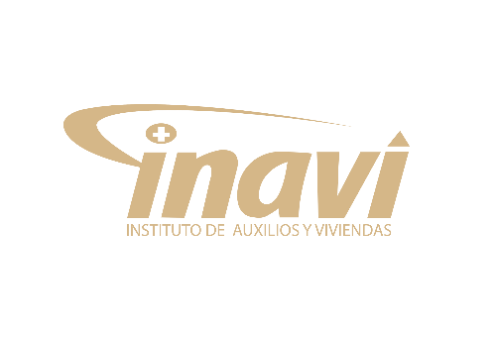

AÑO 20 25
GOBIERNO DE LA
REPÚBLICA DOMINICANA
MEMORIA
INSTITUCIONAL

MEMORIA
INSTITUCIONAL

AÑO 20 25

GOBIERNO DE LA
REPÚBLICA DOMINICANA

TABLA DE CONTENIDOS

Memoria Institucional 2025

RESUMEN EJECUTIVO 5
INFORMACIÓN INSTITUCIONAL 9
a) Misión 9
b) Visión 9
c)Valores: 9
Base legal del Instituto de Auxilios 11
Estructura Organizativa 12
Principales funcionarios de la Institución 14
Consejo Directivo 16
Planificación Estratégica Institucional 17
RESULTADOS MISIONALES 21
Memoria Institucional 2025 21
Departamento de Salud 21
Área de Odontología 23
Departamento de Servicios Funerarios 25
Departamento de Seguros 28
Afiliación al Seguro Funerario 28
Visitas, Charlas y Jornadas 29
División de indemnización 31
RESULTADOS DE LAS ÁREAS TRANSVERSALES Y DE APOYO 34
Desempeño Área Financiera y Administrativo 34
Gestión de Compras y Contrataciones 36
Recursos Humanos 42
Procesos Jurídicos 48
Principales Resultados de Gestión 2025 49
Tecnología 52
Planificación y Desarrollo 56
Planificación Institucional y Seguimiento Estratégico 57
Desarrollo Organizacional y Adecuación Estructural 57
Normalización Institucional y Gestión de la Calidad 58
Resultados en Indicadores Institucionales 59
Comunicaciones 61
Gestión de redes sociales y presencia digital 61
SERVICIO AL CIUDADANO Y TRANSPARENCIA INSTITUCIONAL 65
Nivel de la Satisfacción con el Servicio 65
Nivel de cumplimiento acceso a la información 66
Resultados de las Mediciones del Portal de Transparencia – 2025 70
Desempeño General del Portal de Transparencia 70
Análisis de Resultados 71
Impacto Institucional 72
PROYECCIONES AL PRÓXIMO AÑO 73
ANEXOS 76
76
Logros relevantes 2025 76
Pagos por cesantía, seguro de vida, invalidez y reclamaciones de seguros funerarios 91
Matriz de Logros Relevantes 91
Gestión Presupuestaria Anual 92
Principales indicadores POA 93
Catalogo de Productos y Servicios 94
Resumen del Plan de Compras 95

RESUMEN EJECUTIVO

Memoria Institutional 2025
El presente documento constituye el principal instrumento de rendición de cuentas del Instituto de Auxilios (INAVI) correspondiente al año 2025, y tiene como propósito presentar de manera integrada y objetiva los resultados de la gestión institucional, el desempeño financiero y administrativo, así como los avances alcanzados en la provisión de servicios de asistencia y auxilio social, en consonancia con el marco normativo vigente y los lineamientos de los órganos rectores del Estado dominicano.

Durante el año 2025, la gestión del Instituto de Auxilios estuvo orientada al fortalecimiento de su capacidad operativa, la optimización del uso de los recursos públicos, la mejora continua de los procesos internos y la consolidación de los mecanismos de transparencia, acceso a la información y calidad del servicio, contribuyendo de manera directa al cumplimiento de su misión institucional y de sus objetivos estratégicos.

En el ámbito financiero y presupuestario, el Instituto de Auxilios operó con un presupuesto aprobado de RD$434,844,942.00, el cual fue fortalecido mediante la incorporación de ingresos por fondos de terceros, saldos de ejercicios anteriores y otras partidas autorizadas por la Dirección General de Presupuesto (DIGEPRES), alcanzando un presupuesto vigente de RD$560,916,254.00.

Al 9 de diciembre de 2025, la ejecución presupuestaria evidenció un comportamiento equilibrado y acorde con la dinámica operativa institucional, priorizando el gasto en personal, la contratación de servicios esenciales, la adquisición de bienes y suministros y el cumplimiento total de las transferencias corrientes, garantizando la sostenibilidad de las operaciones y el cumplimiento de los compromisos institucionales.

En cuanto a la gestión de los programas de asistencia y auxilio social, el Instituto de Auxilios (INAVI) ejecutó de manera sostenida acciones orientadas a la atención de la población en situación de vulnerabilidad, conforme a criterios de focalización y priorización institucional. Durante el período evaluado, se beneficiaron 5,849 personas mediante ayudas sociales directas, ejecutadas a través de 899 jornadas de asistencia social, con una inversión aproximada de RD$4.78 millones. Asimismo, se brindó apoyo en donación de medicamentos a 382 personas, servicios funerarios a 183 beneficiarios, y se otorgaron prestaciones económicas por cesantía, seguro de vida, invalidez y seguros funerarios a 2,303 beneficiarios en todo el territorio nacional, reafirmando el rol social y el mandato legal del Instituto de Auxilios.

En materia de calidad del servicio y satisfacción ciudadana, durante el año 2025 se implementaron mecanismos de medición sistemática de la percepción de los usuarios, destacándose la puesta en funcionamiento del Observatorio Nacional, a través del cual se alcanzó un 97 % en el Índice de Satisfacción Ciudadana. De igual forma, el Instituto logró un 99 % de cumplimiento en los indicadores de la Carta Compromiso al Ciudadano y obtuvo una calificación de 100 % en su proceso de renovación, conforme a las evaluaciones del Ministerio de Administración Pública (MAP).

El fortalecimiento institucional y la gestión del capital humano constituyeron ejes transversales de la gestión 2025. En este sentido, el Instituto de Auxilios (INAVI) alcanzó 100 % en la Autoevaluación del Modelo CAF, 100 % en la planificación de los recursos humanos y 85 % en la evaluación del clima laboral, evidenciando avances en la madurez organizacional, la orientación a la mejora continua y el fortalecimiento del ambiente laboral.

En el ámbito de la transparencia y el acceso a la información pública, el Instituto mantuvo un desempeño sobresaliente, alcanzando 100 % en los indicadores de transparencia institucional y monitoreo de la calidad de los servicios. Como resultado, el Instituto de Auxilios (INAVI) obtuvo el segundo lugar en el Indicador de Transparencia de las Instituciones Públicas y se posicionó en el lugar 13 de 230 instituciones evaluadas a nivel nacional, consolidándose como una de las entidades con mejores prácticas en esta materia.

Como parte del proceso de modernización y fortalecimiento de la gobernanza institucional, durante el año 2025 se culminó la actualización formal de la estructura organizativa del Instituto de Auxilios (INAVI), aprobada mediante la Resolución núm. 006-2025, lo que permitió optimizar la distribución funcional, fortalecer los niveles de dirección y mejorar la toma de decisiones, en coherencia con los lineamientos del Ministerio de Administración Pública y los principios de buena gestión pública.

En conjunto, los resultados alcanzados durante el año 2025 evidencian una gestión institucional orientada a la eficiencia financiera, la ampliación de la cobertura de los programas sociales, el fortalecimiento de la calidad de los servicios y el cumplimiento riguroso de los principios de transparencia y rendición de cuentas, consolidando al Instituto de Auxilios como un referente en la prestación de servicios de auxilio social y funerarios en la República Dominicana.

INFORMACIÓN INSTITUCIONAL

Marco Filosófico Institucional

a) Misión: Contribuir a elevar el nivel de vida del servidor público y las personas de escasos recursos económicos, diseñando, estableciendo y desarrollando programas de servicios sociales y de asistencia, así como, velar por la seguridad y el bienestar, realizando obras y servicios de mejoramiento social, con carácter no especulativo.

b) Visión: Ser reconocida como la institución dominicana líder en programas y proyectos sociales que satisfagan las necesidades de la sociedad dominicana, avalada por su impacto, indicadores económicos, sociales y por las fuentes de financiamiento para la ejecución de los mismos.

c)Valores:
- Liderazgo Nos esforzamos en fomentar la lealtad en los servidores públicos, inspirar confianza y credibilidad, conduciendo el accionar de la institución hacia el mejoramiento del personal y entorno.
- Compromiso Social Comprometidos a trabajar activamente para promover, a través de programas y proyectos, el bienestar social y económico de los servidores públicos.
- Integridad Actuar apegado a los principios de transparencia, responsabilidad, honradez y justicia, en el manejo de los recursos y bienes que disponemos para merecer el respeto de los empleados públicos y relacionados.
- Perseverancia Es la disposición de mantenerse firme y constante en la realización de acciones y emprendimientos de manera estable o continua hasta lograr el objetivo.
- Calidad Brindar un servicio acorde a las necesidades del servidor público y el público en general, realizando nuestra labor con esmero, eficiencia, eficacia, respeto y amabilidad, a través del mejoramiento permanente del servicio que ofrecemos.
- Innovación Fomentar la búsqueda incesante de nuevas soluciones como estrategia para ofrecer nuevos servicios.

Base legal del Instituto de Auxilios

- Ley Núm. 5574, del 11 de julio de 1961, Gaceta Oficial Núm. 8587, que crea el Instituto de Auxilios y Viviendas y sus modificaciones.

b) Decreto Núm. 1221, del 29 de julio de 1961, Gaceta Oficial Núm. 8879, que declara propiedad del Estado Dominicano todos los bienes e inmuebles que pertenecían a la Compañía de Construcciones Ozama, C. x A. y dispone transferirlos al Instituto de Auxilios y Viviendas.

c) Ley Núm. 5596, del 11 de agosto de 1961, Gaceta Oficial Núm. 8596, que extiende hasta 20 años el plazo acordado en los contratos de venta condicionales de casas en los barrios de mejoramiento social del Estado.

d) Ley Núm. 57-86-16, que modifica la Ley No. 82, que instituye como obligatorio el Seguro de Vida, Cesantía e Invalidez para los Funcionarios y Empleados Públicos, dada el 31 de octubre del año 1986.

e) Ley Núm. 82-66, que instituye como obligación el Seguro de Vida, Cesantía e Invalidez para todo el Funcionario y Empleado Públicos. Dada el 22 de diciembre del 1976.

f) Ley Núm.160-21, que crea el Ministerio de la Vivienda, Hábitad y Edificaciones y Modifica Ley 5574-61 en su artículo 89.

Estructura Organizativa

En el año 2025, el Instituto de Auxilios (INAVI) culminó de manera formal el proceso de revisión y adecuación de su estructura organizativa, en consonancia con el marco legal vigente y las disposiciones establecidas por el Ministerio de Administración Pública (MAP).

Mediante la Resolución núm. 006-2025, de fecha 21 de octubre de 2025, el MAP aprobó la nueva estructura organizativa del INAVI, la cual responde a criterios de eficiencia administrativa, fortalecimiento institucional y mejora continua de la gestión pública.

Esta nueva estructura organizativa permite una distribución más clara de las funciones, responsabilidades y líneas de autoridad, facilitando la optimización de los procesos internos, la toma de decisiones y la prestación de servicios a la ciudadanía. Asimismo, constituye una herramienta fundamental para el logro de los objetivos estratégicos institucionales y el cumplimiento de la misión y visión del Instituto de Auxilios (INAVI).
A continuación, se presenta el organigrama institucional aprobado, el cual rige la operatividad del Instituto a partir de su entrada en vigencia.

Organigrama
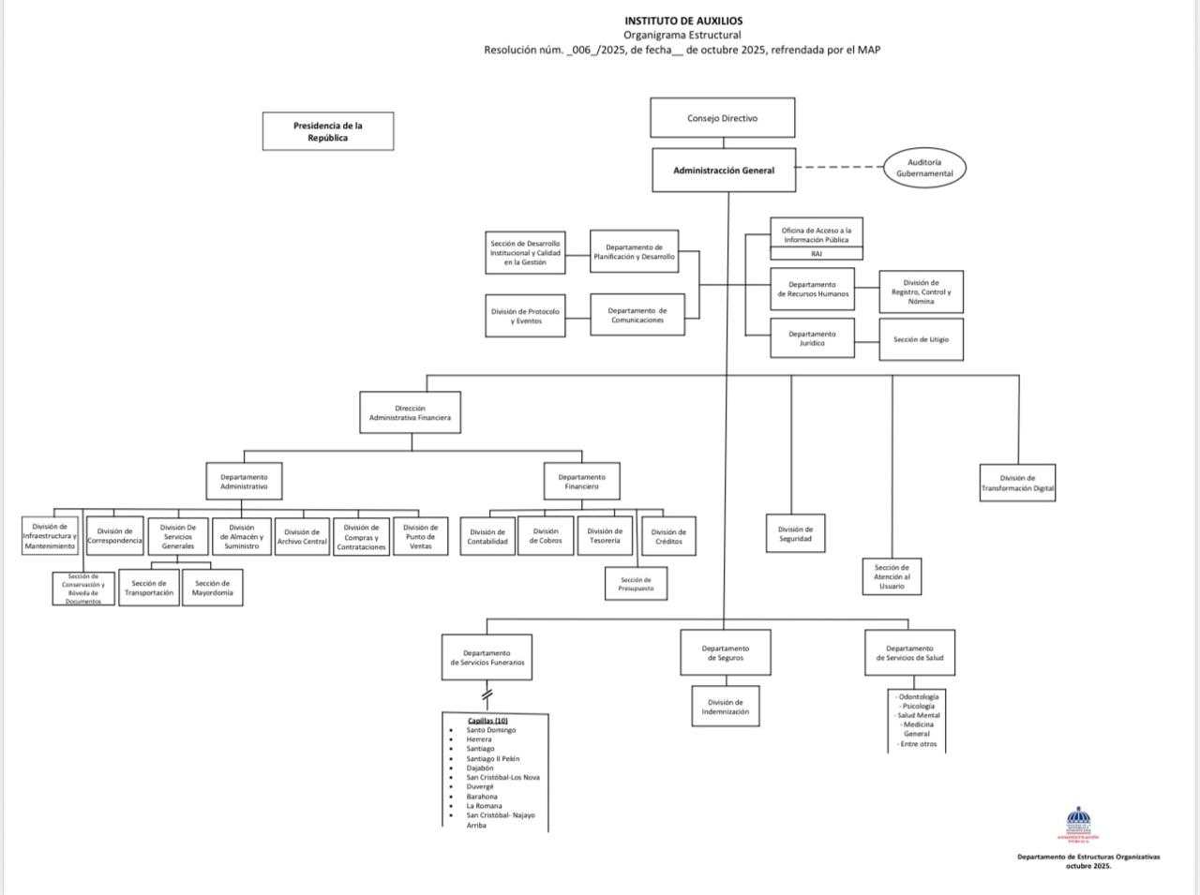

Principales funcionarios de la Institución

Elsido Antonio Díaz Bueno
Administrador General

Seferino Rincón Soriano
Sub-Administrador General

Rosendo Pacheco de Paula
Sub-Administrador General

Juan Alejandro Ramírez Santos
Sub-Administrador General

Antonia Roso
Encargada del Departamento Administrativo

Napoleón Caraballo Martínez
Encargado del Departamento Financiero

Richard Chayanne noble
Encargado del Departamento Planificación y Desarrollo

Geral Bienvenido Almonte Díaz
Encargado del Departamento Recursos Humanos

Yonis Luiz Reyes Ramírez
Encargado del Departamento Jurídico

Deivin Jiménez mateo
Encargado del Departamento de Seguros

Rafael Timoteo Millord Pérez
Encargado del Departamento de Comunicaciones

Consejo Directivo

Lic. José Virgilio Ventura
Presidente

Dr. Elsido Antonio Díaz Bueno
Administrador General

Sr. Demetrio López Disla
Miembro

Sr. Luis Manuel Encarnación Lachapel
Miembro

Lic. Yonis Luiz Reyes Ramírez
Secretario

Sr. José Alejandro Alejo García
Representante (IDOPPRIL)

Sra. Wendeline Federico
Represéntate (EDUCACIÓN)

Dra. Jacqueline Mercedes Ramírez
Asistente del Administrador

Planificación Estratégica Institucional

La Planificación Estratégica Institucional constituye el marco rector que orienta la gestión del Instituto de Auxilios (INAVI), al establecer los lineamientos estratégicos que guían la formulación, ejecución, seguimiento y evaluación de las políticas, planes, programas y proyectos institucionales. Este instrumento permite asegurar la coherencia entre la misión institucional, los objetivos estratégicos y las acciones operativas desarrolladas durante el ejercicio fiscal 2025.

El enfoque estratégico del Instituto se fundamenta en el marco jurídico que regula su creación y funcionamiento, en particular la Ley No. 5574, del 13 de julio de 1961, y sus modificaciones posteriores, mediante las cuales se define al Instituto de Auxilios como una entidad autónoma de carácter no especulativo, orientada a la prestación de servicios de mejoramiento social. Asimismo, se integran las disposiciones legales relativas a la obligatoriedad de los seguros de vida, cesantía e invalidez para los servidores públicos, como parte del sistema de protección social del Estado dominicano.

De igual manera, la planificación estratégica institucional se articula con las disposiciones de la Ley No. 160-21, que introduce modificaciones al marco normativo del Instituto de Auxilios (INAVI), reafirmando su naturaleza, competencias y alcance en materia de auxilio social, así como su alineación con las políticas públicas orientadas al bienestar social y la reducción de las brechas de vulnerabilidad.

Enfoque Estratégico y Alineación Nacional
El accionar del Instituto de Auxilios se encuentra alineado con los objetivos nacionales establecidos en la Ley Orgánica No. 1-12, que instituye la Estrategia Nacional de Desarrollo (END) 2030, incorporando de manera transversal los principios y metas de los Objetivos de Desarrollo Sostenible (ODS) definidos en la Agenda 2030 para el Desarrollo Sostenible. Esta alineación garantiza que las intervenciones institucionales contribuyan al desarrollo social, la inclusión y la equidad.

Eje Estratégico Central: Desarrollo Social
El Instituto de Auxilios (INAVI) orienta sus acciones a fortalecer el desarrollo social mediante la provisión de servicios de auxilio y protección social, priorizando la atención a los sectores en situación de vulnerabilidad y contribuyendo a la mejora de las condiciones de vida de la población beneficiaria.

Objetivo General: Garantizar la igualdad de derechos y oportunidades.

La gestión institucional se enfoca en promover el acceso equitativo a los servicios de auxilio social, en consonancia con los principios universales de los derechos humanos, que reconocen el derecho de toda persona a un nivel de vida adecuado y a la protección frente a situaciones de riesgo social.

Objetivos Específicos: Fortalecimiento del Sistema de Protección Social.
En coherencia con el enfoque de desarrollo humano sostenible, el Instituto de Auxilios implementa programas orientados a reducir la pobreza y la exclusión social, fortaleciendo los mecanismos de protección dirigidos a niños, niñas, adultos mayores, personas con discapacidad y familias en condiciones de vulnerabilidad.

En este marco, el Instituto de Auxilios (INAVI) ejecuta acciones de asistencia social que incluyen la entrega de ayudas, tales como enseres del hogar, canastillas, juguetes, materiales y útiles deportivos, así como ayudas económicas, las cuales constituyen instrumentos clave para mitigar los efectos de la pobreza y promover la inclusión social.

Articulación con la Planificación Operativa Anual (POA)
La planificación estratégica institucional se operacionaliza a través de la Planificación Operativa Anual (POA), la cual traduce los objetivos estratégicos en productos, actividades e indicadores medibles. Durante el año 2025, el POA permitió orientar la ejecución presupuestaria, priorizar las intervenciones sociales y dar seguimiento al desempeño institucional, asegurando la coherencia entre los recursos asignados, las acciones ejecutadas y los resultados alcanzados.

Los resultados obtenidos en materia de asistencia social, servicios funerarios, satisfacción ciudadana, transparencia y fortalecimiento institucional durante el año 2025 evidencian la correspondencia entre la planificación estratégica y la ejecución operativa, así como el impacto de las políticas implementadas en beneficio de la población atendida.

Contribución a los Resultados Institucionales 2025
La aplicación de los lineamientos estratégicos permitió al Instituto de Auxilios alcanzar avances significativos durante el año 2025, reflejados en la ampliación de la cobertura de los programas de auxilio social, el fortalecimiento de la calidad de los servicios, la mejora de los indicadores de satisfacción ciudadana y el posicionamiento institucional en materia de transparencia y buen gobierno.

En este sentido, la planificación estratégica institucional se consolida como una herramienta fundamental para la toma de decisiones, la asignación eficiente de los recursos y el logro de resultados sostenibles, reafirmando el compromiso del Instituto de Auxilios con el desarrollo social, la equidad y el bienestar de la población dominicana.

RESULTADOS MISIONALES

Memoria Institucional 2025

Departamento de Salud

La Unidad de Salud del Instituto de Auxilios continúa siendo uno de los principales instrumentos de impacto social de la institución, mediante el cual se garantiza el acceso a servicios de salud integrales, oportunos y de bajo costo a la población más vulnerable.

Durante el año 2025, el Departamento de Salud brindó un total de 4,968 atenciones, distribuidas en 3,064 servicios médicos (61.66%) y 1,904 servicios odontológicos (38.34%), reflejando un comportamiento sostenido en la demanda y una respuesta eficiente a las necesidades de la comunidad.

Las principales áreas de intervención estuvieron concentradas en:
- Medicina General, con 1,301 atenciones, constituyéndose como el servicio de mayor demanda.
- Planificación Familiar, con 1,014 pacientes atendidos, reafirmando el enfoque preventivo en salud reproductiva.
- Beneficiarios de Medicamentos Donados, con 382 personas impactadas, fortaleciendo el acceso a tratamientos para pacientes de bajos recursos.
- Servicios Odontológicos, con 1,904 atenciones, destacándose profilaxis, restauraciones, ortodoncia y otros procedimientos.

Los meses de mayor productividad fueron:
- Área Médica: marzo, mayo, junio, julio y septiembre.
- Área Odontológica: enero, febrero, marzo y mayo.
Este comportamiento está asociado a campañas institucionales, operativos comunitarios y a la estacionalidad de la demanda asistencial.
Resultados por Áreas de Servicio
Área de Medicina General y Especializada

Durante el año 2025 fueron atendidos:
- 1,139 pacientes en Medicina General
- 385 pacientes en Medicina Especializada
- 24 evaluaciones de invalidez
- 1,010 pacientes en planificación familiar
- 657 medicamentos donados
- 358 personas beneficiadas directamente por donaciones de medicamentos
- 195 personas vacunadas (Influenza, Hepatitis B y Tétano)
- 424 personas atendidas durante el Operativo Médico-Odontológico del mes de abril

Asimismo, se ofrecieron servicios de:
Medicina General, Ginecología, Psicología, Cardiología, Nutrición, Neumología y Evaluaciones Clínicas, en horarios de 8:00 a. m. a 4:00 p. m., manteniendo un sistema de récord médico para seguimiento de cada paciente. Los casos de emergencia fueron debidamente referidos a centros de tercer nivel.

Área de Odontología

En el período enero–noviembre 2025, se registraron:
- 1,706 pacientes atendidos
- 1,228 pacientes no asegurados
- 462 pacientes con seguro contributivo
- 16 pensionados

Los principales procedimientos realizados fueron:
- Profilaxis
- Restauraciones
- Ortodoncia
- Otros tratamientos preventivos

Inversión e Impacto Social
El Departamento de Salud mantiene una alta demanda debido a:
- El enfoque preventivo de sus servicios.
- La asequibilidad económica para la población.
- La ampliación progresiva de la cobertura médica y odontológica.

El Instituto de Auxilios garantiza, además de las consultas, el suministro de medicamentos a través de su farmacia institucional y de la Botica Popular, fortaleciendo el acceso a tratamientos esenciales.

Logros 2025
  - Habilitación del Departamento por cinco (5) años, superando la habilitación anterior de dos (2) años.
  - Remozamiento y climatización completa de la sala de espera.
  - Pintura y acondicionamiento de consultorios médicos y odontológicos.
  - Realización de Operativo Médico-Odontológico comunitario.
  - Recepción de donaciones de medicamentos.
  - Provisión continua de insumos odontológicos.
  - Jornada de vacunación con el PAI (Influenza, Hepatitis B y Tétano) dirigida a colaboradores.
  - Adquisición de un equipo de Rayos X odontológico.
  - Reparación del compresor de las unidades odontológicas, garantizando la operatividad continua de los equipos.
  - Compra de materiales gastables y medicamentos tanto para el área médica como odontológica, asegurando el abastecimiento oportuno.
  - Impartición de charlas formativas a los colaboradores sobre:
  - Prevención e Higiene Dental
  - Cáncer de Mama
  - Hipertensión Arterial

Departamento de Servicios Funerarios

Durante el transcurso del año 2025, el Departamento de Servicios Funerarios del Instituto de Auxilios (INAVI) desempeñó un rol fundamental en el acompañamiento y asistencia a la población, garantizando servicios funerarios dignos, oportunos y humanizados, en consonancia con la misión social de la institución.

Con corte al 30 de noviembre de 2025, se ofreció un total 7985 servicios, los cuales incluyeron tanto ventas como donaciones, abarcando una amplia gama de atenciones funerarias, tales como: suministro de ataúdes, servicios de capillas, preparación de cadáveres, traslados de cuerpos, uso de carro fúnebre, servicios de ambulancia y otros servicios complementarios.

Resultados Financieros
Como resultado de la prestación de los servicios y la comercialización de productos funerarios, el Departamento de Servicios Funerarios generó ingresos por un monto total de:
RD$46,826,826.00
(Cuarenta y seis millones ochocientos veintiséis mil ochocientos veintiséis pesos dominicanos)

Estos ingresos contribuyeron significativamente al sostenimiento operativo del área y al fortalecimiento de la capacidad institucional para continuar brindando asistencia funeraria a los sectores más vulnerables de la población.

Gestión de Abastecimiento de Ataúdes
Con el objetivo de garantizar la disponibilidad oportuna de insumos esenciales para la prestación del servicio, durante el año 2025 se realizaron procesos de adquisición de ataúdes por un monto ascendente a:

RD$32,185,080.74
(Treinta y dos millones ciento ochenta y cinco mil ochenta pesos con setenta y cuatro centavos)

Como resultado de estas adquisiciones, se incorporaron al inventario institucional un total de mil trescientos doce (1,312) ataúdes, de diferentes tipos y características, permitiendo responder de manera eficiente a la demanda de los servicios funerarios en todo el territorio nacional.
Detalle de Servicios Prestados

A continuación, se presenta el desglose de los principales servicios ofrecidos durante el período enero–noviembre 2025:
• Venta de ataúdes:
• Cantidad: 1,603
• Monto generado: RD$31,059,700.00
• Servicio de capilla:
• Cantidad: 1,246
• Monto generado: RD$4,550,500.00
• Servicio de ambulancia:
• Cantidad: 1,277
• Monto generado: RD$4,063,340.00
• Servicio de carro fúnebre:
• Cantidad: 1,056
• Monto generado: RD$3,318,640.00
• Preparación de cadáveres:
• Cantidad: 1,026
• Monto generado: RD$2,895,500.00
• Traslados al aeropuerto:
• Cantidad: 22
• Monto generado: RD$275,000.00
• Servicio de cuarto frío:
• Cantidad: 50
• Monto generado: RD$73,500.00
• Horas extras:
• Cantidad: 1,704
• Monto generado: RD$590,000.00
Impacto Social
La gestión desarrollada por el Departamento de Servicios Funerarios durante el año 2025 permitió garantizar atención oportuna, solidaria y eficiente a miles de familias dominicanas en momentos de especial vulnerabilidad, reafirmando el compromiso del INAVI con la asistencia social, la dignidad humana y el bienestar colectivo.

Los resultados alcanzados reflejan una administración responsable de los recursos, una planificación adecuada de los insumos críticos y una ejecución operativa alineada con los objetivos estratégicos institucionales, contribuyendo de manera directa al fortalecimiento del impacto social del Instituto de Auxilios.

Departamento de Seguros

Durante el 2025, el Departamento de Seguros Funerarios continuó fortaleciendo su oferta de servicios, orientada tanto a instituciones públicas como a empresas privadas y a la ciudadanía en general. Este componente constituye una de las áreas esenciales del Instituto de Auxilios, al asegurar acompañamiento y respaldo económico a las familias en momentos de alta vulnerabilidad emocional y financiera.

Afiliación al Seguro Funerario
En este periodo, la cartera de afiliados alcanzó un total de 3,059 asegurados, distribuidos en:
- 2,088 afiliados públicos
- 971 afiliados privados
En comparación con el año anterior, se registra un incremento de 1,100 nuevos afiliados, reflejo de la expansión de la oferta y de las acciones estratégicas implementadas para fortalecer la captación y la permanencia de beneficiarios.

Ingresos Generados
Los ingresos percibidos por concepto de Seguros Funerarios ascendieron a
RD$72,019,016.98, desglosados de la siguiente manera:
- Seguro Funerario Institucional: RD$41,661,476.98
- Seguro Funerario Privado: RD$30,357,540.00
Este resultado evidencia un desempeño robusto en la gestión comercial del departamento, apoyado en campañas informativas, visitas institucionales y ampliación de la oferta de servicios.
Fortalecimiento de Infraestructura Funeraria
Uno de los avances más relevantes del año fue la asunción de la administración de la funeraria ubicada en Najayo Arriba, San Cristóbal, por parte de la EGEIH, lo que permitió fortalecer y ampliar la red de espacios funerarios disponibles, garantizando una asistencia digna, oportuna y conforme a los estándares establecidos para la atención a la ciudadanía.

Actividades Operativas y Acciones Institucionales
Durante el periodo evaluado se desarrollaron múltiples acciones de promoción, vinculación institucional y expansión del servicio:
Propuestas de Seguro Funerario
- 47 propuestas enviadas, de las cuales:
- 12 dirigidas a empresas privadas
- 35 enviadas a instituciones públicas

Visitas, Charlas y Jornadas
- 48 visitas realizadas a instituciones para seguimiento y promoción
- 76 charlas impartidas sobre la importancia del seguro funerario
- 11 jornadas de inscripción efectuadas a nivel nacional

Estas acciones permitieron ampliar la cobertura del servicio y fortalecer el vínculo con entidades de distintos sectores.
Gestión de Contratos de Seguro Funerario
Entre enero y noviembre de 2025 se remitieron 26 contratos a instituciones y empresas.

De estos:
- 10 contratos fueron formalmente notarizados
- 16 continúan en proceso de firma
- Entre los contratos notarizados, 5 representan nuevas captaciones

Los esfuerzos del año consolidaron acuerdos con instituciones de alta relevancia, entre ellas:
- Dirección General de Jubilaciones y Pensiones
- Ministerio de la Juventud
- Industria Nacional de la Aguja (INAGUJA)
- Ayuntamiento Municipal de Dajabón
- Dirección General de Mecenazgo
- Contraloría General de la República
- Instituto Nacional de Coordinación de Trasplante (INCORT)
- Organismo Dominicano de Acreditación (ODAC)
- Asociación Dominicana de Productores de Opinión Pública en Medios de Comunicación (ASODOPROM)
- Instituto Nacional de Protección de los Derechos del Consumidor (PROCONSUMIDOR)

Monto Invertido: Se realizó una inversión por un monto de RD$25,602,820.00 con un total de 1,142 usuarios; siendo el mes de enero el de mayor inversión por un monto de RD$3,250,500.00, con un total de 140 usuarios y el mes de marzo el de menor inversión por un monto de RD$2,070,600.00, con un total de 96 usuarios.

Reclamaciones Procesadas
Durante el período, se procesaron 232 reembolsos, con un monto total de
RD$5,714,290.00.
- El mes de febrero registró el mayor volumen:
RD$1,020,000.00 en 48 reembolsos.

División de indemnización

La gestión desarrollada por la División de Indemnización durante el año 2025 se fundamenta en el marco jurídico que regula la naturaleza, funciones y competencias del Instituto de Auxilios (INAVI), así como en las disposiciones legales que establecen los derechos y beneficios en materia de protección social para los servidores públicos y sus dependientes.

El principal sustento normativo de estas prestaciones se encuentra en la Ley No. 5574, del 13 de julio de 1961, que crea el Instituto de Auxilios y Viviendas, modificada posteriormente por diversas disposiciones legales, mediante las cuales se redefine su alcance institucional. Como resultado de dichas modificaciones, el Instituto de Auxilios se consolida como una entidad autónoma, de carácter no especulativo, orientada a la prestación de servicios de mejoramiento social y auxilio, con especial énfasis en la administración de beneficios económicos derivados de contingencias sociales.

La actuación de la División de Indemnización se rige, además, por los principios de la administración pública establecidos en la normativa vigente, tales como la legalidad, eficiencia, transparencia, equidad, debido proceso y rendición de cuentas, asegurando que cada expediente sea evaluado, tramitado y pagado conforme a los procedimientos establecidos y con el debido respaldo documental.

En cumplimiento de este mandato legal y social, durante el período de 2025 la División de Indemnización mantuvo una gestión continua y eficiente, reflejada en la atención de un volumen significativo de expedientes en los distintos renglones de prestaciones.

Durante el período evaluado se tramitaron y despacharon expedientes correspondientes a cesantía, seguro de vida, invalidez y reclamaciones de seguros funerarios, beneficiando a cientos de personas y sus familias, mediante desembolsos económicos oportunos y conforme a la normativa vigente.

Durante el período evaluado del año 2025, la División de Indemnización gestionó y pagó prestaciones económicas correspondientes a los renglones de cesantía, seguro de vida, invalidez y reclamaciones de seguros funerarios, beneficiando a un total de 2,303 personas, con un monto total de RD$ 14,256,232.10 conforme al marco legal vigente.

Los resultados consolidados por tipo de prestación fueron los siguientes:
• Seguro de Vida:
Se beneficiaron 223 personas, con un monto total desembolsado de RD$1,051,500.00 en cumplimiento de las disposiciones que garantizan la protección económica a los familiares de los afiliados fallecidos.

• Invalidez:
Se otorgaron prestaciones a 40 beneficiarios, con un desembolso total de RD$474,000.00, orientado a apoyar a servidores públicos afectados por condiciones que limitan de forma permanente su capacidad laboral.

• Cesantía:
Un total de 1,744 personas fueron beneficiadas por este concepto, con un monto global de RD$6,897,232.10 reafirmando el compromiso institucional con la compensación económica derivada de la terminación de la relación laboral, conforme a lo establecido por la normativa aplicable.

• Reclamaciones de Seguros Funerarios:
Se atendieron 296 reclamaciones, con un monto total desembolsado de RD$5,855,500.00 contribuyendo a mitigar el impacto económico que enfrentan las familias ante el fallecimiento de un afiliado.

RESULTADOS DE LAS ÁREAS TRANSVERSALES Y DE APOYO

Memoria Institucional 2025

Desempeño Área Financiera y Administrativo

Durante el año 2025, el Instituto de Auxilios (INAVI) desarrolló su gestión administrativa y financiera bajo criterios de eficiencia, legalidad, transparencia y responsabilidad fiscal, orientando los recursos disponibles al fortalecimiento de los programas sociales, los servicios funerarios y el soporte operativo institucional. La ejecución presupuestaria se realizó conforme a la planificación aprobada, garantizando la sostenibilidad financiera y el cumplimiento de los compromisos asumidos.

Presupuesto Aprobado y Vigente
El presupuesto aprobado para el ejercicio fiscal 2025 ascendió a RD$434,844,942.00. A este monto se incorporaron recursos adicionales por RD$91,995,899.00, correspondientes a ingresos por fondos de terceros autorizados por la Tesorería Nacional, alcanzando un subtotal de RD$526,840,841.00.

Dentro de los ingresos institucionales se destaca la recaudación por concepto de seguro de vida, correspondiente al aporte de RD$25.00 de los colaboradores del Estado, lo que representó un ingreso total de RD$100,194,787.07.

Asimismo, se integraron RD$26,815,024.00 provenientes de saldos de ejercicios anteriores (año 2024) y RD$7,260,389.00 por otras partidas aprobadas por la Dirección General de Presupuesto (DIGEPRES), totalizando un presupuesto vigente de RD$560,916,254.00 para el año 2025.

Ejecución Presupuestaria al 9 de diciembre de 2025
La ejecución presupuestaria refleja un manejo equilibrado de los recursos, acorde con las prioridades institucionales y el ritmo de ejecución de los planes operativos.

- Remuneraciones y contribuciones al personal:
Presupuesto vigente de RD$258,362,783.39, con una ejecución acumulada de RD$223,113,135.87, equivalente al 86 %, quedando un saldo pendiente de RD$35,249,647.52.
- Contratación de servicios:
Presupuesto de RD$80,460,101.05, de los cuales se ejecutaron RD$57,248,942.35, representando el 71 %, con una disponibilidad pendiente de RD$23,211,158.70.
- Materiales y suministros:
Asignación presupuestaria de RD$111,574,995.31, con ejecución de RD$68,284,903.21, equivalente al 61 %, quedando por ejecutar RD$43,290,092.10.
- Transferencias corrientes:
Presupuesto de RD$41,991,989.10, ejecutado en su totalidad (100 %), evidenciando el cumplimiento oportuno de los compromisos establecidos.
- Bienes muebles, inmuebles e intangibles:
Presupuesto vigente de RD$36,023,010.29, con ejecución de RD$26,222,625.34, equivalente al 73 %, y un saldo pendiente de RD$9,800,384.95.
- Disminución de fondos de terceros:
Presupuesto de RD$32,503,375.21, con ejecución de RD$1,122,533.00, equivalente al 3 %, manteniendo un balance sin ejecutar de RD$31,380,842.21.

Saneamiento del Inventario de Activos Fijos
Durante el período evaluado, se realizaron acciones orientadas al saneamiento del inventario de activos fijos de la institución, con el objetivo de depurar, actualizar y regularizar los bienes registrados. Este proceso permitió identificar activos obsoletos, en desuso o con información incompleta, fortaleciendo el control patrimonial, la transparencia financiera y la confiabilidad de los registros contables.

Gestión de Compras y Contrataciones

La gestión de compras y contrataciones del Instituto de Auxilios (INAVI) durante el año 2025 se realizó en estricto apego a la Ley No. 340-06 sobre Compras y Contrataciones Públicas, sus modificaciones contenidas en la Ley No. 449-06 y su reglamento de aplicación aprobado mediante el Decreto No. 543-12.

De igual manera, todos los procesos fueron gestionados a través del Portal Transaccional, conforme a lo establecido en el Decreto No. 350-17, que dispone el uso obligatorio de esta plataforma para los órganos y entes sujetos al régimen de contrataciones públicas.

Los procedimientos aplicados respondieron a los umbrales establecidos en la Resolución PNP-01-2025, de fecha 2 de enero de 2025, correspondiente al ejercicio fiscal vigente.

Compras Direccionadas a MIPYMES
En cumplimiento del Decreto No. 31-22, el Instituto de Auxilios (INAVI), orientó sus procesos de contratación hacia micro, pequeñas y medianas empresas (MIPYMES), incluyendo MIPYMES lideradas por mujeres, contribuyendo al desarrollo económico nacional, la generación de empleos y el fortalecimiento del tejido productivo local.

Durante el año 2025, la institución cumplió con las cuotas establecidas para compras dirigidas a MIPYMES y MIPYMES Mujeres, conforme a los lineamientos del Sistema Nacional de Compras y Contrataciones Públicas.

Modalidades de Compras Utilizadas
Los procesos de contratación se realizaron bajo las siguientes modalidades:
- Compra Directa
- Compra Menor
- Comparación de Precios
- Licitación Pública Nacional
- Compras por Excepción
Las adquisiciones incluyeron bienes y servicios para el funcionamiento institucional, tales como materiales gastables y de limpieza, combustibles, equipos informáticos, licencias de software, servicios de alimentación, catering, mantenimiento vehicular, así como bienes destinados a donaciones en el marco de los programas sociales.

Montos Adjudicados por Modalidad (enero–noviembre 2025)
Durante el período enero–noviembre 2025, el monto total adjudicado ascendió a RD$84,984,201.80, distribuido de la siguiente manera:
- Compra Directa: RD$14,770,586.80
- Compra Menor: RD$13,014,935.96
- Comparación de Precios: RD$18,928,269.62
- Compra por Excepción: RD$6,085,327.68
- Licitación Pública Nacional: RD$32,185,081.74

Adjudicaciones por Tipo de Empresa
Del total adjudicado durante el año 2025:
- Empresas grandes: RD$37,734,635.06
- MIPYMES: RD$24,808,001.74
- MIPYMES Mujeres: RD$22,441,565.00

Este comportamiento evidencia el compromiso institucional con la inclusión económica y el cumplimiento de la normativa vigente en materia de compras públicas.

Desempeño en el Sistema Nacional de Compras (SISCOMPRAS)
Durante el año 2025, la Unidad de Compras y Contrataciones del INAVI mantuvo un desempeño destacado en los indicadores del Sistema Nacional de Compras y Contrataciones (SISCOMPRAS), permaneciendo en semáforo verde, lo que refleja altos niveles de cumplimiento en planificación, gestión de procesos, administración contractual y compras a MIPYMES.

La nueva metodología de evaluación representó un reto significativo, al incorporar la medición de la ejecución efectiva del Plan Anual de Compras y Contrataciones (PACC), más allá de su simple publicación, fortaleciendo la disciplina institucional en la planificación y ejecución de los procesos.

Gestión Administrativa y Apoyo a los Programas Sociales
La gestión administrativa y financiera del INAVI durante el año 2025 se orientó a respaldar de manera efectiva los programas de asistencia y auxilio social, garantizando la disponibilidad oportuna de bienes y servicios destinados a donaciones, ayudas humanitarias y apoyo a poblaciones vulnerables en todo el territorio nacional.

Las acciones ejecutadas contribuyeron a mejorar la capacidad de respuesta institucional ante situaciones de emergencia y a fortalecer el impacto social de los programas implementados.

Durante el período evaluado, la Unidad de Compras y Contrataciones del INAVI obtuvo excelentes calificaciones en los indicadores del Sistema Nacional de Compras y Contrataciones (SISCOMPRAS), manteniéndose de manera sostenida en semaforización verde, lo que refleja un alto nivel de cumplimiento institucional.

El SISCOMPRAS está compuesto por cinco (5) subindicadores, los cuales registran y evalúan el desempeño de las instituciones a partir de los procesos publicados y gestionados en el Portal Transaccional, y forman parte del Sistema de Monitoreo y Medición de Metas Presidenciales.

Indicadores Evaluados por la DGCP
La metodología de medición aplicada por la Dirección General de Contrataciones Públicas (DGCP) contempla los siguientes indicadores:
Planificación de Compras por trimestre | Puntuación
1er trimestre | 12.45
2do trimestre | 15.05
3er trimestre | 14.9

Gestión de procesos por trimestre | Puntuación
1er trimestre | 15.00
2do trimestre | 14.30
3er trimestre | 15.00

Tiempo gestión procesos por trimestre | Puntuación
1er trimestre | 14.61
2do trimestre | 14.61
3er trimestre | 14.08

Administración contratos por trimestre | Puntuación
1er trimestre | 25.90
2do trimestre | 27.00
3er trimestre | 27.56

Compras MIPYMES por trimestre | Puntuación
1er trimestre | 20.00
2do trimestre | 20.00
3er trimestre | 20.00

Durante el año 2025, la Unidad de Compras y Contrataciones del Instituto de Auxilios (INAVI) mantuvo un desempeño destacado en el SISCOMPRAS, permaneciendo en semaforización verde durante todo el período evaluado. La puntuación general evidenció una mejora progresiva, pasando de 87.67 en el primer trimestre, a 90.96 en el segundo, y alcanzando 91.56 en el período julio–septiembre, reflejo del fortalecimiento de la planificación, la eficiencia en la gestión de los procesos y la adecuada administración contractual. Estos resultados consolidan una gestión de compras transparente, eficiente y alineada con la normativa vigente, en apoyo a los objetivos institucionales y a los programas sociales del INAVI.

Recursos Humanos

Durante el año 2025, el Departamento de Recursos Humanos del Instituto de Auxilios (INAVI), como área transversal de la institución, desarrolló una gestión orientada al fortalecimiento de los subsistemas de la administración pública, de conformidad con las directrices establecidas por el Ministerio de Administración Pública (MAP) y los lineamientos del Sistema de Monitoreo de la Administración Pública (SISMAP).

En el marco del inicio de una nueva gestión institucional, se realizó un proceso de organización estructural de la institución por departamentos, asignando el personal conforme a las funciones establecidas, a fin de garantizar la continuidad operativa, el control interno y la eficiencia administrativa.

Principales Acciones Ejecutadas
- Movimiento estratégico de personal mediante cambios de posición internos, orientados al desarrollo de nuevas competencias, fortalecimiento de capacidades y optimización del talento humano.
- Actualización y depuración de los expedientes de personal, garantizando la correcta organización documental conforme a las normativas vigentes.
- Aplicación de evaluaciones de desempeño al personal, con el objetivo de fortalecer el rendimiento individual y colectivo.
- Análisis técnico de los resultados de la Encuesta de Clima Laboral, identificando oportunidades de mejora y fortalezas institucionales.
- Ejecución de acciones formativas, entre las que se destacan:
- Taller de tres (3) días sobre Prevención del Trabajo Infantil, facilitado por la entidad Superate.
- Charla sobre Prevención del Cáncer de Mama.
- Charla sobre Higiene Vocal, orientada a la promoción de hábitos saludables.
- Conformación del Comité de Inclusión y Accesibilidad Gubernamental, fortaleciendo las políticas de igualdad y atención a la diversidad.
- Creación del Comité del Sistema de Seguridad y Salud en el Trabajo en la Administración Pública (SISTAP).
- Constitución formal de la Asociación de Servidores Públicos (ASP) de la institución.

Información de hombres y mujeres por grupo ocupacional

 | Grupo I | Grupo II | Grupo III | Grupo IV | Grupo V
Mujeres | 60 | 136 | 21 | 27 | 11
Hombres | 126 | 77 | 15 | 19 | 15
Total: | 186 | 213 | 36 | 46 | 26

Promedio de desempeño por grupo ocupacional

 | Grupo I | Grupo II | Grupo III | Grupo IV | Grupo V
Mujeres | 53 | 55 | 54 | 54 | 64
Hombres | 52 | 53 | 51 | 55 | 65
Detalle del Cumplimiento de los Indicadores del SISMAP – Recursos Humanos 2025
02.1 Administración del Sistema de Carrera Administrativa
Puntuación: 80 puntos
Se remitieron las evidencias correspondientes a empleados de carrera, reporte de movilidad, incorporación y diagnóstico avalado por el MAP.

03.1 Planificación de Recursos Humanos
Puntuación: 100 puntos
Planificación anual de Recursos Humanos remitida y validada en sistema.
04.3 Manual de Cargos Implementado
Puntuación: 0 puntos
En proceso de actualización, condicionado a la aprobación del nuevo Manual de Organización y Funciones institucional.
05.1 Gestión del Empleo – Concursos Públicos
Puntuación: 50 puntos
Primera fase ejecutada en octubre 2025; segunda etapa prevista para 2026.
05.2 Sistema Transversal de Gestión Humana y Nómina
Puntuación: 0 puntos
Evidencias remitidas y en espera de carga oficial en el sistema.
06.1 Escala Salarial
Puntuación: 70 puntos
Escala salarial aprobada, con implementación parcial en la nómina.
07.1 Gestión de Acuerdos de Desempeño
Puntuación: 99 puntos
Acuerdos elaborados, firmados y cargados en el sistema con sus evidencias.

07.2 Evaluación del Desempeño por Resultados y Competencias
Puntuación: 78 puntos
Evaluaciones en proceso de aplicación para cierre del informe técnico.
08.1 Plan de Capacitación
Puntuación: 40 puntos
Plan del año 2026 remitido y aprobado, pendiente de carga en plataforma.
09.1 Asociación de Servidores Públicos (ASP)
Puntuación: 85 puntos
Comité juramentado, cuenta bancaria en proceso y preparación de informes financieros.
09.2 Fortalecimiento de las Relaciones Laborales
Puntuación: 59 puntos
Nóminas de cálculos laborales e indemnización remitidas para su registro.
09.3 Régimen Ético y Disciplinario
Puntuación: 79 puntos
Taller impartido con participación del 50% del personal, lo que impactó el nivel de cumplimiento.
09.4 Seguridad y Salud en el Trabajo (SISTAP)
Puntuación: 70 puntos
Comité mixto constituido y charlas impartidas por el MAP.
09.5 Encuesta de Clima Laboral
Puntuación: 100 puntos
Resultados con un 85% de favorabilidad, identificando fortalezas y oportunidades de mejora.
09.6 Inclusión y Accesibilidad Gubernamental
Puntuación: 20 puntos
Primera etapa ejecutada mediante charlas y curso sobre discapacidad; etapas finales programadas para 2026.
Cantidad total de empleados y monto total de la nómina noviembre 2025
Mes Noviembre | Cantidad de empleados | Monto
Nómina fija | 552 | RD$13,572,356.73
Nómina Temporal | 34 | RD$2,313,075.12
Nómina Interino | 7 | RD$207,409.66
Nómina Pensión | 1 | RD$126,606.04
Nómina Seguridad | 43 | RD$586,000.00
TOTAL: | 637 | RD$16,805,447.55

Valoración Institucional del Desempeño de Recursos Humanos 2025
La gestión desarrollada por el Departamento de Recursos Humanos durante el año 2025 evidencia avances significativos en la organización institucional, fortalecimiento de la carrera administrativa, gestión del desempeño, bienestar laboral, inclusión, seguridad y salud ocupacional, así como en el cumplimiento progresivo de los indicadores del SISMAP.

Estas acciones reafirman el compromiso del INAVI con el desarrollo integral del talento humano, la transparencia administrativa, la mejora continua y el cumplimiento del marco normativo vigente en la Administración Pública.

Procesos Jurídicos

Durante el período enero–diciembre 2025, el Departamento Jurídico (DJ) del Instituto de Auxilios desempeñó un rol estratégico en el fortalecimiento de la seguridad jurídica institucional y en el acompañamiento legal a los ciudadanos y demás áreas administrativas. A través de una gestión basada en los principios de legalidad, transparencia, control interno y eficiencia, se garantizó la correcta aplicación del marco normativo vigente y la protección de los intereses del Estado y de los usuarios de los servicios.

Las acciones ejecutadas durante este período reflejan una gestión activa, orientada a resultados y con alto impacto en los procesos legales, administrativos, inmobiliarios y de seguridad social.

Principales Resultados de Gestión 2025

- 66 Audiencias Judiciales Atendidas
- Correspondientes a procesos ante el Tribunal de Jurisdicción Original, Tribunal Superior Administrativo y otras instancias, relacionadas con demandas de nulidad de deslinde, referimientos, litis sobre derechos registrados, acciones de amparo y reclamaciones administrativas. Estas actuaciones permitieron salvaguardar los intereses legales de la institución y garantizar el debido proceso.
- 224 Cálculos de Prestaciones Laborales Tramitados
- En cumplimiento de la Ley 41-08 de Función Pública y los lineamientos del Ministerio de Administración Pública (MAP), se elaboraron y remitieron a la Gerencia Financiera un total de 224 cálculos de prestaciones laborales para ex servidores públicos, contribuyendo a la transparencia en los pagos y al respeto de los derechos adquiridos.
- 34 Validaciones de Poderes para Retiro de Valores
- Procesos realizados principalmente para el retiro de cheques por concepto de seguros de vida, garantizando la legalidad de las representaciones y la correcta entrega de los fondos.
- 22 Certificaciones de Contratos Gestionadas ante la Contraloría General
- A través del portal institucional, se tramitó la certificación de contratos administrativos, fortaleciendo la fiscalización previa, la transparencia contractual y el cumplimiento de la Ley 10-07 de Control Interno.
- 55 Solicitudes de Inspecciones y Mensuras de Inmuebles
- Procesadas para fines de transferencias, canjes registrales, validación de pagos, actualizaciones catastrales y procesos de regularización inmobiliaria en diferentes provincias del país.
- 62 Certificaciones Emitidas
- Incluyendo certificaciones de no objeción a renuncia de bien de familia, certificaciones de propiedad y otros documentos de valor legal, dirigidas tanto a usuarios internos como externos.
- 71 Certificaciones de Estado Jurídico de Inmuebles
- Orientadas a la verificación de la situación legal de propiedades pertenecientes o vinculadas al instituto, garantizando la seguridad en los procesos de disposición, transferencia y regularización.
- 17 Actos de Venta Definitiva Elaborados
- Para la formalización legal de transacciones inmobiliarias, asegurando la protección jurídica de las partes involucradas y la correcta transferencia de derechos reales.
- 08 Actos de Alguacil Emitidos
- Requeridos para completar procesos administrativos y judiciales conforme a las disposiciones del derecho procesal vigente.
- 06 Procesos de Canje Registral Tramitados
- Para la actualización de derechos inmobiliarios ante los órganos registrales competentes.
- 25 Acompañamientos Jurídicos a Inspecciones de Inmuebles.

- Realizados junto al área de mensura para la verificación física y legal de propiedades, fortaleciendo el control patrimonial institucional.
- 01 Cancelación de Venta con Privilegio Procesada
- Correspondiente a procedimientos de saneamiento jurídico de inmuebles.
- 02 Retiros Formales de Certificados de Título
- Gestionados ante las instancias correspondientes para regularización y custodia institucional.
- 02 Actos de Emplazamiento Judicial Elaborados
- Asociados a procesos de nulidad de deslinde.

Impacto Institucional del Desempeño Jurídico 2025
Estos resultados evidencian la contribución directa del Departamento Jurídico al fortalecimiento de la gestión institucional, garantizando:
- La seguridad jurídica de los bienes del Estado bajo administración del INAVI.
- La protección de los derechos de los ciudadanos vinculados a procesos inmobiliarios, laborales y de seguridad social.
- El cumplimiento estricto del marco normativo vigente, incluyendo la Constitución de la República, la Ley 5574, la Ley 10-07 de Control Interno y la Ley 41-08 de Función Pública.
- La transparencia en los procesos contractuales, judiciales y administrativos.
- La eficiencia en la respuesta a los requerimientos de las áreas internas y de los usuarios externos.

La gestión desarrollada durante el año 2025 consolida al Departamento Jurídico como un pilar fundamental en la gobernanza institucional, garantizando actuaciones legales oportunas, confiables y alineadas a los principios de buena administración pública.

Tecnología

Durante el año 2025, la División de Transformación Digital del Instituto de Auxilios desarrolló importantes acciones orientadas al fortalecimiento de la infraestructura tecnológica, la optimización de los procesos institucionales y la mejora continua de los servicios ofrecidos a la ciudadanía.

Estas acciones estuvieron alineadas a la planificación estratégica institucional, con el objetivo de garantizar la continuidad operativa, el uso eficiente de las tecnologías de la información y el fortalecimiento de la seguridad de los sistemas, sustentados en una plataforma tecnológica moderna y gestionada por personal técnico especializado.

Principales avances en materia de tecnología, innovación e implementación
Como parte de las ejecutorias desarrolladas en el período evaluado, se destacan las siguientes acciones:
- Acompañamiento técnico en el montaje y ejecución de actividades institucionales, reuniones y eventos realizados en el salón de conferencias de la Sede Central.
- Apoyo a la División de Contabilidad y Activo Fijo en los procesos de verificación y organización de los bienes institucionales, en coordinación con la Dirección General de Bienes Nacionales.
- Instalación, configuración y habilitación de 111 cuentas de correos institucionales en la plataforma Microsoft 365.
- Conformación del Comité de Implementación y Gestión de Estándares TIC (CIGETIC), en cumplimiento de las normativas vigentes de la OGTIC.
- Creación del Comité de Innovación, como órgano impulsor de iniciativas tecnológicas institucionales.
- Sustitución de 10 switches de red en la Sede Central, logrando una mejora significativa en la velocidad de la intranet institucional de 100/10 Mbps a 1000/1000 Mbps.
- Mantenimiento correctivo de impresoras en las áreas de RAI, Comunicaciones, Seguros Funerarios, Recursos Humanos, Financiero, Compras y Bóveda, así como en las funerarias Pasteur, San Cristóbal, Barahona y Santiago I.
- Reparación y mantenimiento de equipos informáticos en diversas áreas de la Sede Central y funerarias, incluyendo Indemnizaciones, Seguros, Financiero, Nómina, Administrativo, Capilla de Herrera, La Romana, Barahona, Santiago I y II, Dajabón, Duvergé y San Cristóbal.
- Migración a fibra óptica del servicio de internet en la Funeraria Santiago I, fortaleciendo la estabilidad y continuidad de la conectividad.

- Instalación de discos de estado sólido (SSD) en equipos de las áreas Administrativa, Administración General, Planificación, Nómina, Compras, Contabilidad, Seguros Funerarios y funerarias, para garantizar mayor rendimiento y eficiencia operativa.
- Ejecución de jornadas técnicas en las funerarias de Santiago I, Santiago II, Dajabón, Duvergé, La Romana, Barahona, Pasteur, Herrera y San Cristóbal, realizando labores de:
- Diagnóstico técnico
- Mantenimiento preventivo
- Reestructuración de redes
- Traslado y reubicación de equipos

- Implementación del respaldo diario automatizado de la base de datos del Sistema ERP, utilizando la herramienta Veeam Agent Backup.
- Respaldo permanente de la carpeta compartida institucional mediante almacenamiento NAS y sincronización segura en OneDrive.
- Actualización de los perfiles y controles de acceso al Sistema ERP (SOLUFLEX) conforme a los movimientos de personal.
- Ejecución de copias de seguridad periódicas de los servidores correspondientes al ERP, Sistema de Digitalización, Central Telefónica y Dominio.
- Creación de nuevos usuarios de correo institucional para las áreas de Administrativo, Transportación y Tesorería.

Uso de las Tecnologías de la Información para la optimización de los procesos
- Actualización funcional del Sistema de Administración Financiera (SOLUFLEX) en las áreas operativas de la institución.
- Optimización del sistema paralelo del área de Cobros, permitiendo mejorar los registros y fortalecer la gestión de las cuentas por cobrar a terceros.

Desempeño de la mesa de servicios tecnológicos y fortalecimiento del talento humano
- Asignación del personal técnico conforme a sus áreas de mayor competencia y especialización.
- Capacitación continua del personal en el uso del Sistema de Administración Financiera, garantizando una correcta operación de los procesos institucionales.

Participación de la mujer en el área de Tecnología.
La División de Transformación Digital estuvo conformada por seis (6) colaboradores, de los cuales una (1) es mujer, quien ha contribuido activamente en los procesos de capacitación a usuarios, soporte técnico y en la implementación de mejoras en los sistemas institucionales.

Resultados obtenidos en el Índice de Uso de las TIC e Implementación del Gobierno Electrónico (ITICGE).
Como resultado del fortalecimiento de los procesos digitales y del cumplimiento de los lineamientos establecidos por la OGTIC, la institución logró mejorar su posicionamiento en el ITICGE, pasando de 54.19% (posición 91) a 62.38% (posición 72), reflejando un avance sostenido en materia de gobierno electrónico.

Planificación y Desarrollo

El Departamento de Planificación y Desarrollo del Instituto de Auxilios desempeñó durante el año 2025 un rol estratégico como unidad asesora en materia de planificación institucional, desarrollo organizacional, mejora continua y calidad en la gestión pública, contribuyendo de manera directa al fortalecimiento del modelo de gobernanza y al cumplimiento de la misión institucional orientada al auxilio y la protección social de los sectores más vulnerables.

Su accionar estuvo enfocado en el acompañamiento técnico a las distintas áreas misionales y administrativas, el seguimiento a los instrumentos de planificación institucional, la implementación de modelos de calidad, así como la adecuación normativa y estructural derivada del nuevo marco legal establecido por la Ley núm. 160-21, que redefine la naturaleza y funciones del Instituto de Auxilios.

Planificación Institucional y Seguimiento Estratégico

Durante el período evaluado, el Departamento de Planificación y Desarrollo dio seguimiento sistemático a la ejecución de los planes operativos institucionales, asegurando su alineación con los objetivos estratégicos, la Estrategia Nacional de Desarrollo 2030 y los Objetivos de Desarrollo Sostenible (ODS), en especial aquellos vinculados a la reducción de la pobreza, la igualdad de oportunidades y la protección social.

Asimismo, se realizaron procesos de monitoreo y evaluación periódica mediante encuentros técnicos con las áreas responsables, orientados a identificar desviaciones, proponer acciones correctivas y fortalecer la articulación interdepartamental, promoviendo una cultura de planificación basada en resultados.

Desarrollo Organizacional y Adecuación Estructural

Uno de los hitos más relevantes del año 2025 fue el proceso de rediseño y fortalecimiento de la estructura organizativa institucional, liderado técnicamente desde el Departamento de Planificación y Desarrollo, como respuesta a las disposiciones de la Ley 160-21 y a la necesidad de modernizar la gestión pública del Instituto.

Este proceso incluyó el análisis funcional, la redefinición de dependencias jerárquicas, la actualización de nomenclaturas y la racionalización de estructuras, dando lugar a importantes transformaciones organizacionales, entre las que se destacan:
• La reconfiguración del Departamento de Seguros, integrando la gestión del Seguro de Vida y la dependencia de la División de Indemnización.
• La creación de nuevas secciones y divisiones estratégicas, como la Sección de Desarrollo Institucional y Calidad en la Gestión, bajo dependencia directa del Departamento de Planificación y Desarrollo.
• La reorganización de áreas de apoyo administrativo, tecnología, atención al usuario, infraestructura, nómina, archivo y transparencia, orientadas a optimizar procesos, fortalecer controles y mejorar la experiencia ciudadana.
• La supresión de unidades que ya no respondían al nuevo perfil institucional, racionalizando la estructura y evitando duplicidad de funciones.

Este trabajo técnico culminó con la aprobación oficial de la nueva estructura organizativa mediante la Resolución núm. 006-2025, de fecha 21 de octubre de 2025, emitida por el Ministerio de Administración Pública (MAP), marcando un antes y un después en la modernización institucional del Instituto de Auxilios.

Normalización Institucional y Gestión de la Calidad

Durante el año 2025 se avanzó significativamente en el proceso de normalización institucional, mediante la revisión, actualización y elaboración de manuales y documentos normativos, alineados a las disposiciones de la Ley 160-21 y a los estándares del MAP.

Entre los principales instrumentos trabajados se encuentran:
• Manuales de organización, funciones y cargos.
• Manuales de políticas y procedimientos.
• Documentos asociados al fortalecimiento del control interno y la gestión por procesos.
• Instrumentos normativos vinculados a la ética, la transparencia y la calidad del servicio.

De igual manera, se ejecutó el Autodiagnóstico del Modelo CAF, como herramienta de autoevaluación institucional, a partir del cual se elaboró el Plan de Mejora Institucional, orientado a elevar los niveles de eficiencia, calidad, liderazgo y orientación al ciudadano en la gestión pública.

Resultados en Indicadores Institucionales

Como resultado del trabajo articulado en planificación, desarrollo organizacional y calidad, el Instituto de Auxilios experimentó avances sustanciales en los principales indicadores de desempeño institucional:

• Incremento del SISMAP de un 34% a un 64%, reflejando una mejora significativa en los componentes de planificación, organización, control y gestión.
• Implementación del Observatorio Nacional, como mecanismo de escucha ciudadana, alcanzando un 97.43% en el índice de satisfacción ciudadana.
• Aprobación de la Carta Compromiso al Ciudadano con una puntuación de 100%, consolidando el compromiso institucional con la calidad del servicio.
• Avances relevantes en la implementación de la NOBACI, mediante la elaboración y validación de manuales clave.
• Mejora sustancial en el Índice de Control Interno (ICI), pasando de un 39.26% a un 69.91%, evidenciando el fortalecimiento de los controles, la transparencia y el uso responsable de los recursos públicos.

El desempeño del Departamento de Planificación y Desarrollo durante el año 2025 evidencia una gestión técnica, estratégica y orientada a resultados, que ha sido clave para la transformación institucional del Instituto de Auxilios. Los avances alcanzados en estructura organizativa, planificación, calidad, control interno y satisfacción ciudadana constituyen una base sólida para continuar consolidando una institución más eficiente, transparente y alineada a las mejores prácticas de la administración pública dominicana.

Comunicaciones

El Departamento de Prensa y Comunicaciones del Instituto de Auxilios (INAVI) ha desempeñado durante el período 2025 un rol estratégico en la operatividad institucional, brindando apoyo permanente a la Administración General en la cobertura, difusión y de la imagen institucional a través de los distintos medios de comunicación y plataformas digitales.

Durante este período se mantuvo una presencia activa y constante en los procesos de transformación institucional, acompañando los trabajos de remozamiento de la sede central, las jornadas comunitarias, los operativos sociales, actividades protocolares, actos oficiales y eventos de carácter formativo, garantizando una comunicación oportuna, transparente y alineada a los lineamientos del Gobierno Dominicano.

El Departamento de Comunicaciones consolidó la ejecución del Plan de Comunicación Institucional, articulado a la Carta Compromiso al Ciudadano, fortaleciendo los procedimientos de organización, administración, conservación y respuesta de la información generada por las distintas áreas operativas del INAVI, con especial énfasis en la interacción digital y la atención ciudadana a través de redes sociales.

Gestión de redes sociales y presencia digital
Durante el año 2025 se evidenció un crecimiento significativo en el posicionamiento digital de la institución, reflejado en un incremento del 18 % en la cantidad de seguidores y una mayor presencia del INAVI en las plataformas Facebook, Instagram, X y YouTube.

Se realizaron más de 100 publicaciones institucionales, entre artes gráficos, videos, coberturas informativas y mensajes de orientación ciudadana, lo que permitió fortalecer la comunicación directa con la población, difundir oportunamente los servicios institucionales y promover los valores de transparencia, derecho a saber y acceso a la información.

El monitoreo constante de las tendencias digitales permitió identificar los temas de mayor interés para la ciudadanía y orientar la estrategia de publicación hacia contenidos de alto impacto social, educativo e institucional.

En materia de atención al ciudadano a través de redes sociales, se registra que durante el año se atendió un promedio mensual de entre 17 y 22 usuarios, principalmente a través de Instagram y Facebook, logrando una respuesta efectiva del 100 % de los casos recibidos, sin incidencias pendientes.

Cobertura institucional, ceremonial y difusión mediática
El Departamento mantuvo una cobertura integral de los eventos institucionales tanto a nivel interno como externo, garantizando la calidad técnica en la producción audiovisual, la formalidad en los actos protocolares y la correcta difusión de las informaciones.
Durante el período se realizaron coberturas de:
- Tomas de posesión.
- Jornadas sociales “El Gobierno Contigo”.
- Operativos médicos.
- Misas institucionales.
- Entregas de ayudas comunitarias.
- Actos de izamiento de bandera.
- Jornadas educativas.
- Actividades conmemorativas.
- Ruedas de prensa.
- Remozamientos de infraestructuras.

Asimismo, el Departamento tuvo a su cargo la maestría de ceremonias en múltiples actividades oficiales, además de la redacción, publicación y distribución de notas de prensa en medios escritos, televisivos, digitales, página web y redes sociales institucionales.
Este acompañamiento comunicacional fortaleció la percepción pública de transparencia, cercanía y compromiso social del INAVI.

Producción audiovisual y diseño gráfico
Durante el año 2025 se desarrolló una alta producción de contenido creativo orientado a campañas, difusión institucional y comunicación interna, destacándose:

- Aproximadamente 30 piezas audiovisuales producidas.
- Más de 1,000 fotografías institucionales capturadas, clasificadas y archivadas.
- Más de 100 artes gráficos diseñados para redes sociales, campañas, eventos y documentos institucionales.
- Alrededor de 5 campañas institucionales temáticas elaboradas y difundidas.

Este volumen de producción permitió mantener una línea gráfica uniforme, coherente con la identidad visual de la institución, fortaleciendo el posicionamiento de marca del INAVI.

Impacto institucional
Los resultados alcanzados durante el año 2025 reflejan un impacto directo en:
- El posicionamiento digital de la institución.
- El incremento de la visibilidad pública.
- El fortalecimiento de la identidad visual institucional.
- La optimización de los procesos internos de comunicación.
- La mejora en la calidad de la interacción interdepartamental.

El Departamento de Comunicaciones del Instituto de Auxilios (INAVI) culmina el año 2025 con resultados positivos, caracterizados por el fortalecimiento de la presencia institucional, la mejora continua de los procesos comunicacionales y una relación más cercana con la ciudadanía. Estos avances constituyen una base sólida para seguir elevando la calidad de la comunicación institucional durante el próximo año.

SERVICIO AL CIUDADANO Y TRANSPARENCIA INSTITUCIONAL

Nivel de la Satisfacción con el Servicio
Durante el año 2025, el Instituto de Auxilios (INAVI) continuó fortaleciendo su gestión orientada al ciudadano, priorizando la calidad en la prestación de los servicios, la mejora continua de los procesos de atención y el cumplimiento de los principios de transparencia, acceso a la información y rendición de cuentas, en coherencia con las políticas públicas de buen gobierno y los lineamientos establecidos por los órganos rectores del Estado dominicano.

En el marco de la Carta Compromiso al Ciudadano, el Instituto de Auxilios asumió como meta institucional alcanzar un 90 % de satisfacción en los servicios ofrecidos durante el año 2025. Los resultados obtenidos superaron ampliamente este compromiso, registrándose un nivel promedio de satisfacción de 96.5 %, evidenciando un alto grado de aceptación y valoración positiva por parte de los usuarios de los servicios institucionales.

La medición de este indicador se realizó a través de las encuestas de satisfacción depositadas en los buzones habilitados en las distintas áreas de servicio, lo que permitió recoger de manera sistemática la percepción directa de los ciudadanos atendidos. El comportamiento trimestral del nivel de satisfacción fue el siguiente:

Trimestre | Porcentaje de satisfacción
Primer trimestre | 96.06 %
Segundo trimestre | 100 %
Tercer trimestre | 95.94 %
Cuarto trimestre | 94.04 %
Total | 96.5%

De manera complementaria, a través del Observatorio Nacional, mecanismo de medición orientado a evaluar la percepción ciudadana desde un enfoque integral, el Instituto de Auxilios alcanzó un nivel de satisfacción de 97.43 %, lo que ratifica la consistencia de los resultados obtenidos y el impacto positivo de la gestión institucional en la experiencia del usuario.

Nivel de cumplimiento acceso a la información

Durante el 2025, el Instituto de Auxilios (INAVI) alcanzó un nivel promedio de cumplimiento de 99.22 en materia de Acceso a la Información Pública, conforme a las evaluaciones oficiales realizadas por la Dirección General de Ética e Integridad Gubernamental (DIGEIG).

Este resultado se sustenta en la actualización permanente del Portal de Transparencia Institucional, el cumplimiento estricto de los plazos establecidos en la Ley No. 200-04, la atención y cierre oportuno del 100 % de las solicitudes recibidas a través del Sistema Único de Solicitud de Acceso a la Información Pública (SAIP) y del Sistema 311, así como en el desempeño sobresaliente en los indicadores de transparencia y auditoría.

Como reconocimiento a este desempeño, el INAVI fue felicitado por tercer año consecutivo por el órgano rector, posicionándose entre las instituciones con mayor nivel de cumplimiento a nivel nacional.

Resultados Sistema de Quejas, Reclamos y Sugerencias
Durante el año 2025, el Instituto de Auxilios (INAVI) mantuvo una gestión eficiente, oportuna y orientada al ciudadano en la atención de quejas, reclamaciones y sugerencias, en cumplimiento de los compromisos establecidos en la Carta Compromiso al Ciudadano y conforme a los plazos y procedimientos normativos vigentes.

SERVICIOS COMPROMETIDOS | ESTANDAR | RECIBIDAS | COMPLEATADAS | PORCENTAJE DE CUMPLIMIENTO
Devolución de aportes por concepto de Seguro de Vida, Cesantía e Invalidez | 100% en procesamiento de solicitudes en un periodo de 15 laborables | 12 | 12 | 100%
Servicios Médicos y Odontológicos | 100% en procesamiento de solicitudes en un periodo de 15 laborables | 9 | 9 | 100%
Servicios Funerarios | 100% en procesamiento de solicitudes en un periodo de 15 laborables | 3 | 3 | 100%
Planes de Seguros Funerarios | 100% en procesamiento de solicitudes en un periodo de 15 laborables | 2 | 2 | 100%
Venta de artículos del Hogar, Útiles escolares, Juguetes y otros | 100% en procesamiento de solicitudes en un periodo de 15 laborables | 0 | 0 | 0%

Las solicitudes recibidas estuvieron relacionadas principalmente con los servicios funerarios, planes y seguros funerarios, seguros de vida, invalidez y cesantía, así como con los servicios de salud y odontológicos ofrecidos por la institución. Todos los requerimientos fueron debidamente registrados, gestionados y cerrados dentro de los plazos establecidos, alcanzando un nivel de cumplimiento del 100 %, sin evidencia de casos vencidos o pendientes.

El INAVI garantizó una atención integral mediante el uso de canales presenciales y digitales, incluyendo buzones de quejas y sugerencias, el Sistema 311, el correo electrónico institucional y otras plataformas de contacto, lo que permitió una comunicación fluida y efectiva con los ciudadanos.

En conjunto, la gestión de quejas, reclamaciones y sugerencias durante el año 2025 evidencia el compromiso del INAVI con la mejora continua, la calidad en la prestación de los servicios y el fortalecimiento de la confianza ciudadana, consolidando una cultura institucional centrada en el usuario y alineada con los principios de transparencia, eficiencia y rendición de cuentas.

Resultados de las Mediciones del Portal de Transparencia – 2025

Durante el año 2025, el Instituto de Auxilios (INAVI) consolidó su desempeño en materia de transparencia institucional, acceso a la información pública y rendición de cuentas, evidenciado a través de las evaluaciones periódicas realizadas por el órgano rector, la Dirección General de Ética e Integridad Gubernamental (DIGEIG).
Estas mediciones constituyen un instrumento objetivo de verificación del grado de cumplimiento del Portal de Transparencia Institucional, conforme a los lineamientos establecidos en la Ley No. 200-04 de Libre Acceso a la Información Pública, la Resolución DIGEIG No. 002-2021, y demás normativas vigentes aplicables, las cuales regulan la publicación, actualización y estandarización de la información pública de las instituciones del Estado.

Desempeño General del Portal de Transparencia

Los resultados obtenidos reflejan un alto nivel de consistencia y estabilidad en el cumplimiento, con calificaciones que se mantuvieron mayoritariamente en rangos sobresalientes durante todo el período evaluado. Este comportamiento evidencia la existencia de procesos internos fortalecidos, mecanismos de control eficientes y una cultura institucional orientada a la transparencia y la mejora continua.

En términos generales, el Instituto de Auxilios (INAVI) mantuvo calificaciones iguales o superiores a 95 puntos sobre 100, alcanzando el 100 % de cumplimiento en varios meses consecutivos, lo cual demuestra la capacidad institucional para sostener estándares elevados de gestión informativa y rendición de cuentas.

Mes | Calificaciones
Enero | 98.43/100
Febrero | 100/100
Marzo | 99.78/100
Abril | 100/100
Mayo | 95.00/100
Junio | 99.78/100
Julio | 100/100
Agosto | 100/100
Septiembre | 100/100

Análisis de Resultados

El comportamiento observado durante el período enero–septiembre 2025 permite destacar los siguientes aspectos:
- Cumplimiento sostenido de la normativa vigente, garantizando la publicación oportuna, completa y estandarizada de la información institucional.
- Capacidad de recuperación y mejora continua, evidenciada en el fortalecimiento del cumplimiento tras la leve variación registrada en el mes de mayo.
- Articulación efectiva entre la Oficina de Acceso a la Información Pública (OAI), las áreas responsables de generar información y la Comisión de Integridad Gubernamental y Cumplimiento Normativo (CIGCN).
- Fortalecimiento de los mecanismos de control interno, orientados a prevenir rezagos en la actualización de los contenidos del portal.

Impacto Institucional

- Los resultados alcanzados durante el año 2025 contribuyen de manera directa a:
- Fortalecer la confianza ciudadana en la gestión institucional del INAVI.
- Consolidar una gestión pública transparente y responsable, alineada a los principios de buen gobierno.
- Garantizar el derecho fundamental de acceso a la información pública, promoviendo la participación y el control social.
- Posicionar al INAVI como una institución comprometida con la ética, la integridad y la rendición de cuentas dentro de la Administración Pública.

PROYECCIONES AL PRÓXIMO AÑO

Memoria Institucional 2025

De cara al próximo ejercicio fiscal, el Instituto de Auxilios (INAVI) proyecta consolidar y ampliar los avances alcanzados durante el año 2025, fortaleciendo su rol como entidad garante de servicios de auxilio social, protección económica y asistencia funeraria, en coherencia con su misión institucional, el marco normativo vigente y las políticas públicas orientadas al bienestar social.

En el ámbito de la asistencia y auxilio social, el INAVI continuará priorizando la atención a los sectores más vulnerables, mediante la ampliación de la cobertura de ayudas sociales, el fortalecimiento de los programas de donación de medicamentos y la ejecución de jornadas comunitarias focalizadas, con énfasis en la equidad territorial y la mejora continua de la calidad del servicio ofrecido a la ciudadanía.

En materia de servicios funerarios y seguros, se proyecta optimizar la capacidad operativa de las funerarias institucionales, fortalecer la gestión de inventarios y ampliar la oferta de planes de seguros funerarios, tanto para instituciones públicas como para el sector privado. Estas acciones estarán orientadas a garantizar servicios dignos, oportunos y sostenibles, así como a incrementar la captación de afiliados y la generación de ingresos propios que contribuyan al fortalecimiento financiero institucional.

Desde la perspectiva de la gestión financiera y administrativa, el Instituto enfocará sus esfuerzos en la optimización del uso de los recursos públicos, el fortalecimiento de la planificación presupuestaria y el estricto cumplimiento de la normativa de compras y contrataciones. Asimismo, se continuará impulsando la participación de las MIPYMES y MIPYMES lideradas por mujeres en los procesos de adquisición, como parte del compromiso institucional con el desarrollo económico y la inclusión productiva.

En el área de gestión del talento humano, se proyecta avanzar en la consolidación de la carrera administrativa, la implementación progresiva de los concursos públicos, el fortalecimiento de la evaluación del desempeño y la ejecución de planes de capacitación orientados al desarrollo de competencias técnicas y conductuales. De igual manera, se continuará promoviendo un clima laboral favorable, políticas de inclusión y accesibilidad, y el fortalecimiento de la seguridad y salud en el trabajo.

En cuanto a planificación, desarrollo organizacional y calidad, el INAVI dará continuidad a la implementación del Plan de Mejora Institucional derivado del Modelo CAF, así como a la actualización y aplicación de manuales de organización, funciones y procedimientos, en consonancia con la nueva estructura organizativa aprobada. Estas acciones permitirán fortalecer los sistemas de control interno, la gestión por procesos y la orientación a resultados.

En el ámbito de la transformación digital, se proyecta profundizar la modernización de la infraestructura tecnológica, fortalecer la seguridad de la información, ampliar el uso de plataformas digitales y optimizar los sistemas de información institucionales, con el objetivo de mejorar la eficiencia operativa, la trazabilidad de los procesos y la experiencia del usuario.

Finalmente, en materia de transparencia, acceso a la información y servicio al ciudadano, el Instituto de Auxilios reafirma su compromiso de mantener niveles sobresalientes de cumplimiento, fortaleciendo los mecanismos de rendición de cuentas, la participación ciudadana y la medición sistemática de la satisfacción de los usuarios, consolidando una gestión pública ética, transparente y centrada en el ciudadano.

En conjunto, las proyecciones para el próximo año reflejan la determinación del INAVI de continuar avanzando hacia una gestión institucional más eficiente, moderna y orientada al impacto social, contribuyendo de manera sostenida a la mejora de la calidad de vida de la población dominicana.

ANEXOS

Logros relevantes 2025

Fecha y Hora de Descarga:17/12/2025 2:05:37 p.m.
Organismo ID | CODIGO | INDICADOR | VALOR_ACTUAL | PESO | CALCULO
169 | 1.1 | Autoevaluación CAF | 100 | 9.25 | 9.25
169 | 1.2 | Plan de Mejora Modelo CAF | 0 | 7.25 | 0
169 | 1.3 | Estandarización de Procesos | 0 | 4.25 | 0
169 | 1.4 | Carta Compromiso | 100 | 7.25 | 7.25
169 | 1.5 | Transparencia en las Informaciones de Servicios y funcionarios | 100 | 3.25 | 3.25
169 | 1.6 | Monitoreo de la Calidad de los Servicios | 100 | 3.25 | 3.25
169 | 1.7 | Índice de Satisfacción Ciudadana | 97 | 3.25 | 3.1525
169 | 2.1 | Nivel de Administración del Sistema de Carrera Administrativa. | 80 | 3.25 | 2.6
169 | 3.1 | Plan de Recursos Humanos | 100 | 3.25 | 3.25
169 | 4.1 | Estructura Organizativa | 70 | 4.25 | 2.975
169 | 4.2 | Manual de Organización y Funciones | 30 | 4.25 | 1.275
169 | 4.3 | Manual de Cargos Implementado | 0 | 4.25 | 0
169 | 5.1 | Concursos Públicos | 50 | 4.25 | 2.125
169 | 5.2 | Implementación del Sistema Transversal de Gestión Humana y Nómina | 0 | 3.25 | 0
169 | 6.1 | Escala Salarial | 70 | 4.25 | 2.975
169 | 7.1 | Gestión de Acuerdos de Desempeño | 99 | 4.25 | 4.2075
169 | 7.2 | Evaluación del Desempeño por Resultados y Competencias | 78 | 4.25 | 3.315
169 | 8.1 | Plan de Capacitación | 40 | 3.25 | 1.3
169 | 9.1 | Asociación de Servidores Públicos | 85 | 3.25 | 2.7625
169 | 9.2 | Fortalecimiento de las Relaciones Laborales | 59 | 3.25 | 1.9175
169 | 9.3 | Institucionalización del Régimen Ético y Disciplinario de los Servidores Públicos en el 100% del personal. | 79 | 3.25 | 2.5675
169 | 9.4 | Implementación del Sistema de Seguridad y Salud en el Trabajo en la Administración Pública | 70 | 3.25 | 2.275
169 | 9.5 | Encuesta de Clima Laboral | 100 | 4.25 | 4.25
169 | 9.6 | Implementación de Acciones de Inclusión y Accesibilidad en la Administración Pública | 20 | 2.25 | 0.45

SERVICIOS COMPROMETIDOS | ESTANDAR | RECIBIDAS | COMPLEATADAS | VENCIDAS | PORCENTAJE DE CUMPLIMIENTO
DEVOLUCION DE APORTES POR CONCEPTO DE SEGURO DE VIDA, CESANTIA E INVALIDEZ | 100% EN PROCESAMIENTO DE SOLICITUDES EN UN PERIODO DE 15 LABORABLES | 12 | 12 | 0 | 100%
SERVICIOS MÉDICOS Y ODONTOLÓGICOS | 100% EN PROCESAMIENTO DE SOLICITUDES EN UN PERIODO DE 15 LABORABLES | 9 | 9 | 0 | 100%
SERVICIOS FUNERARIOS | 100% EN PROCESAMIENTO DE SOLICITUDES EN UN PERIODO DE 15 LABORABLES | 3 | 3 | 0 | 100%
PLANES DE SEGUROS FUNERARIOS | 100% EN PROCESAMIENTO DE SOLICITUDES EN UN PERIODO DE 15 LABORABLES | 2 | 2 | 0 | 100%
VENTA DE ARTÍCULOS DEL HOGAR, ÚTILES ESCOLARES, JUGUETES Y OTROS | 100% EN PROCESAMIENTO DE SOLICITUDES EN UN PERIODO DE 15 LABORABLES | 0 | 0 | 0 | 0%

PRIMER TRIMESTRE:
PRIMER TRIMESTRE
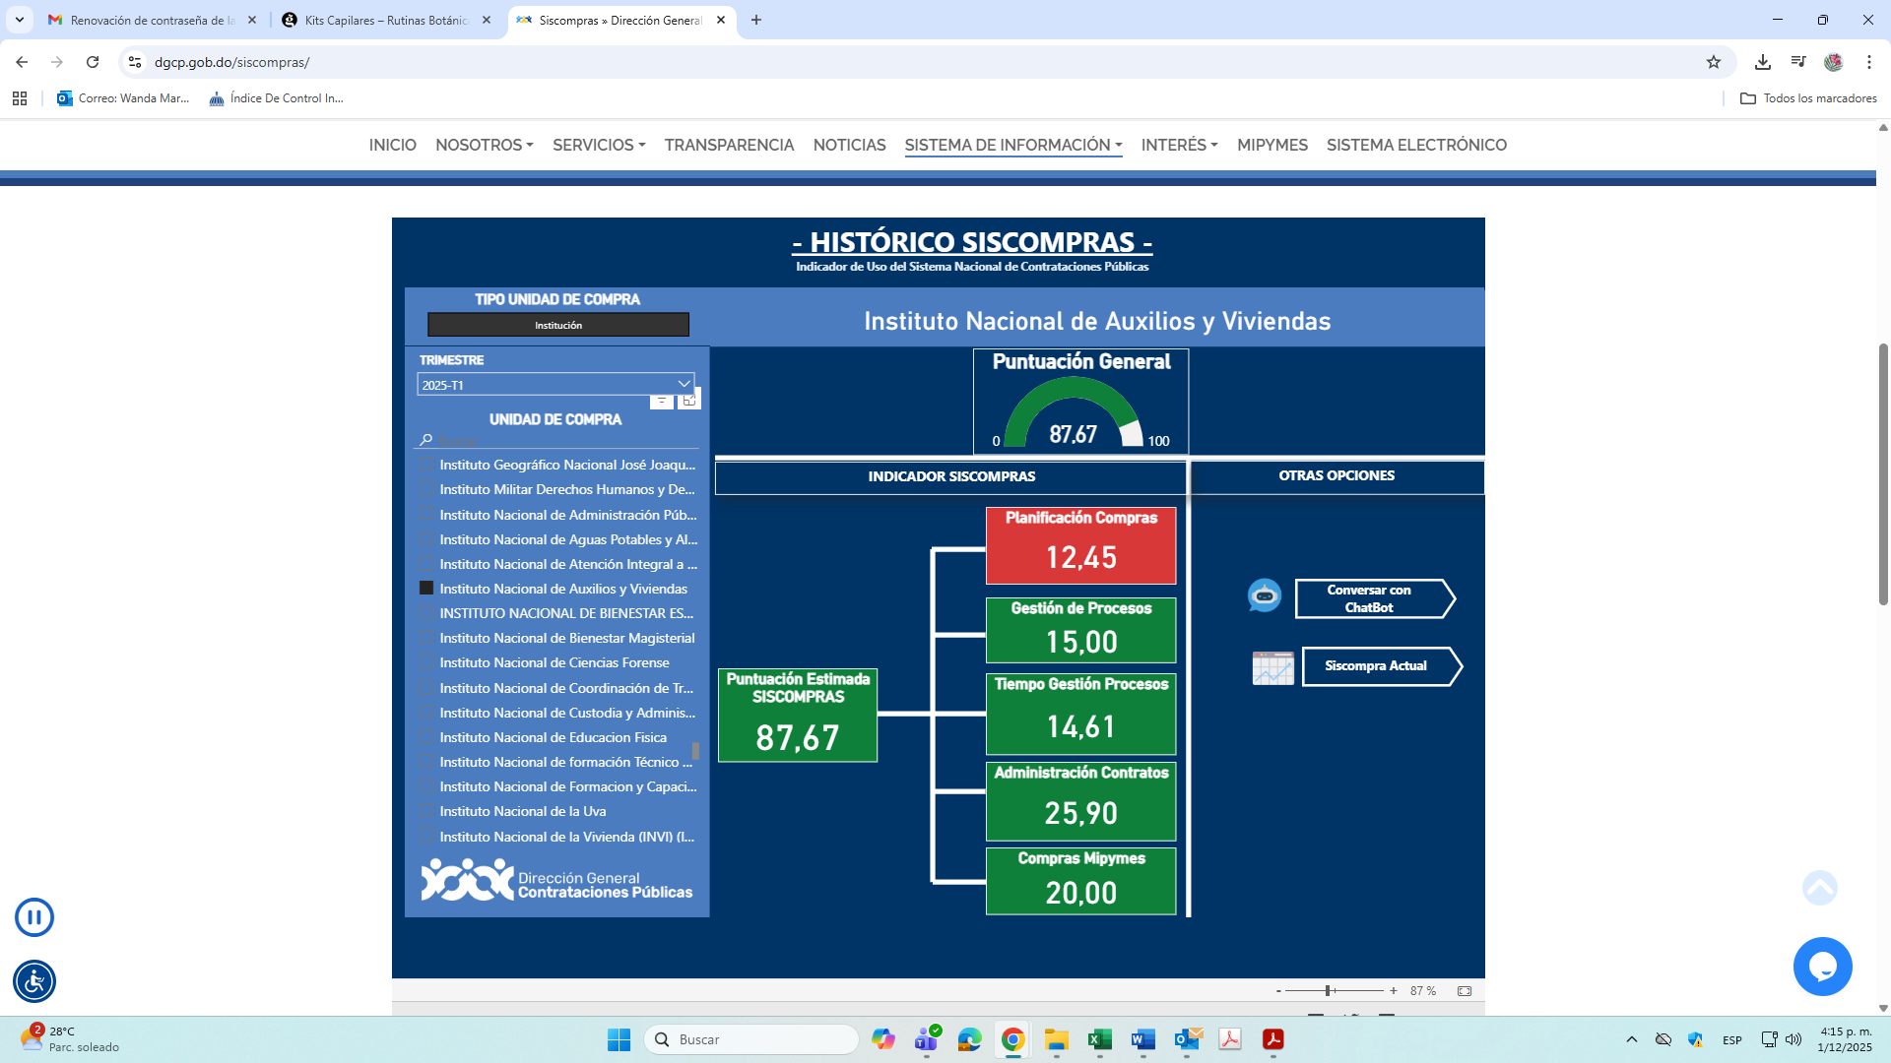
ENERO/MARZO 2025

SEGUNDO TRIMESTRE
ABRIL/JUNIO 2025
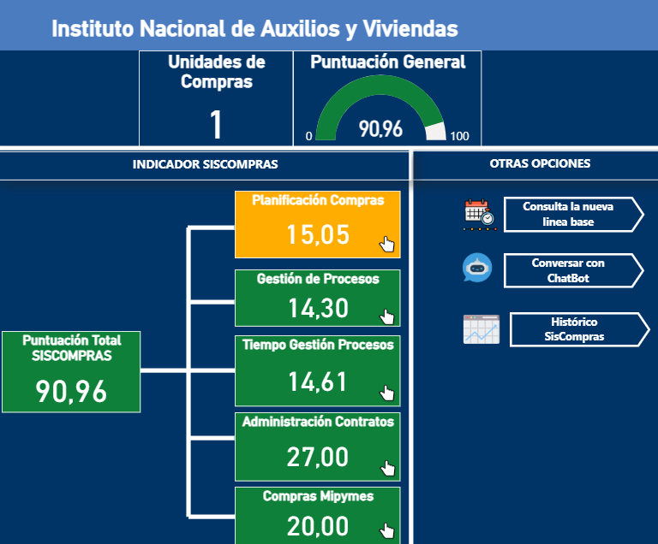

TERCER TRIMESTRE:
JULIO/SEPTIEMBRE 2025
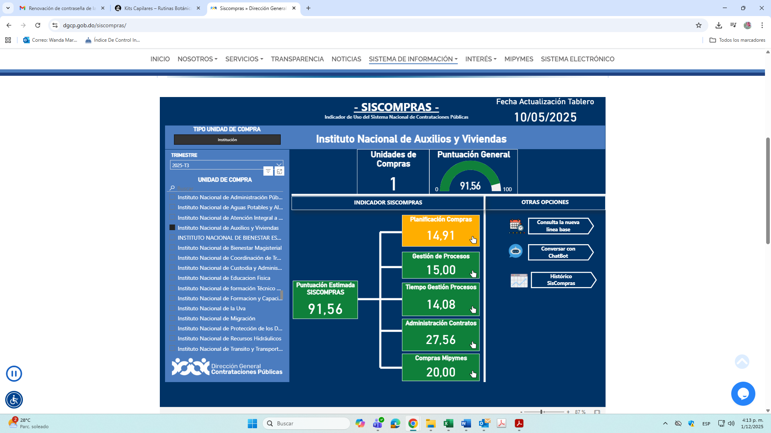

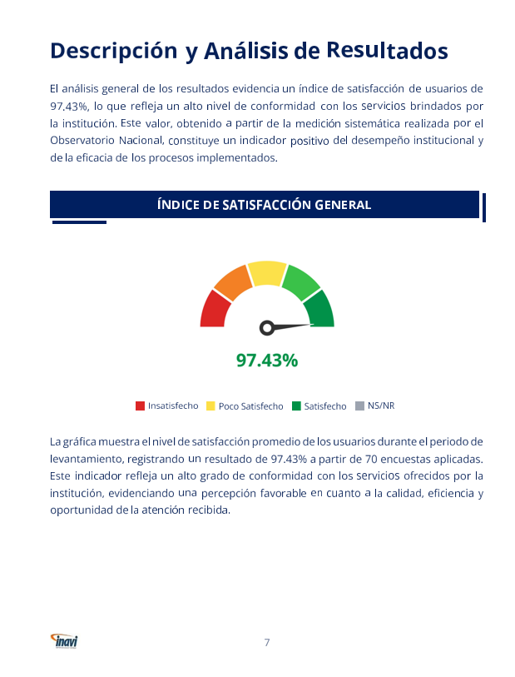



INSTITUTO DE AUXILIOS
CUMPLIMIENTO CARTA COMPROMISO AL CIUDADANO TRIMESTRAL ABRIL-JUNIO 2025
SERVICIOS COMPROMETIDOS | ESTANDAR | RECIBIDAS | COMPLEATADAS | VENCIDAS | PORCENTAJE DE CUMPLIMIENTO
DEVOLUCION DE APORTES POR CONCEPTO DE SEGURO DE VIDA, CESANTIA E INVALIDEZ | 100% EN PROCESAMIENTO DE SOLICITUDES EN UN PERIODO DE 15 LABORABLES | 4 | 100% | 0 | 100%
SERVICIOS MÉDICOS Y ODONTOLÓGICOS | 100% EN PROCESAMIENTO DE SOLICITUDES EN UN PERIODO DE 15 LABORABLES | 4 | 100% | 0 | 100%
SERVICIOS FUNERARIOS | 100% EN PROCESAMIENTO DE SOLICITUDES EN UN PERIODO DE 15 LABORABLES | 1 | 100% | 0 | 100%
PLANES DE SEGUROS FUNERARIOS | 100% EN PROCESAMIENTO DE SOLICITUDES EN UN PERIODO DE 15 LABORABLES | 0 | 0% | 0 | 0%
VENTA DE ARTÍCULOS DEL HOGAR, ÚTILES ESCOLARES, JUGUETES Y OTROS | 100% EN PROCESAMIENTO DE SOLICITUDES EN UN PERIODO DE 15 LABORABLES | 0 | 0% | 0 | 0%
GESTIÓN DE QUEJAS Y SUGERENCIAS
CANAL | ESTANDAR | ATENDIDAS | EN PROCESO | VENCIDAS | PORCENTAJE DE CUMPLIMIENTO
BUZONES DE QUEJAS Y SUGERENCIAS | 100% EN PROCESAMIENTO DE SOLICITUDES EN UN PERIODO DE 15 LABORABLES | 0 | 0% | 0
PORTAL WED | 100% EN PROCESAMIENTO DE SOLICITUDES EN UN PERIODO DE 15 LABORABLES |  | 0% | 0 | 0%
LINEA 311 | 100% EN PROCESAMIENTO DE SOLICITUDES EN UN PERIODO DE 15 LABORABLES | 2 | 0% | 0 | 100%
FORO | 100% EN PROCESAMIENTO DE SOLICITUDES EN UN PERIODO DE 15 LABORABLES | 0 | 0% | 0 | 0%
FACEBOOK | 100% EN PROCESAMIENTO DE SOLICITUDES EN UN PERIODO DE 15 LABORABLES | 0 | 0% |  | 0%
INSTAGRAM | 100% EN PROCESAMIENTO DE SOLICITUDES EN UN PERIODO DE 15 LABORABLES | 4 | 0% | 0 | 100%
INFO@INAVI.GOB.DO | 100% EN PROCESAMIENTO DE SOLICITUDES EN UN PERIODO DE 15 LABORABLES | 3 | 0% | 0 | 100%
BUZON DE QUEJAS Y SUGERENCIAS | 100% EN PROCESAMIENTO DE SOLICITUDES EN UN PERIODO DE 15 LABORABLES | 0 | 0% | 0 | 0%
NIVEL DE SATISFACCIÓN EN LOS SERVICIOS COMPROMETIDOS
NIVEL DE SATISFACCIÓN EN LOS SERVICIOS COMPROMETIDOS
SERVICIOS COMPROMETIDOS | ESTANDAR | CANTIDAD DE FORMULARIOS | NIVEL DE SATISFACCIÓN
DEVOLUCION DE APORTES POR CONCEPTO DE SEGURO DE VIDA,  CESANTIA E INVALIDEZ | 90% EN SATISFACCIÓN | 23 | 97.10%
SERVICIOS MÉDICOS Y  ODONTOLÓGICOS | 90% EN SATISFACCIÓN | 20 | 95.83%
SERVICIOS FUNERARIOS | 90% EN SATISFACCIÓN | 20 | 91.67%
PLANES DE SEGUROS FUNERARIOS | 90% EN SATISFACCIÓN | 22 | 96.97%
VENTA DE ARTÍCULOS DEL HOGAR, ÚTILES ESCOLARES, JUGUETES Y OTROS | 90% EN SATISFACCIÓN | 18 | 98.15%
NIVEL DE CUMPLIMIENTO DE LOS ATRIBUTOS COMPROMETIDOS
Accesibilidad | 95.22%
Profesionalidad | 96.02%
Amabilidad | 96.02%
Fiabilidad | 97.09%
Tiempo de respuesta | 95.09%
Elementos tangibles | 96.22%



INSTITUTO DE AUXILIOS
CUMPLIMIENTO CARTA COMPROMISO AL CIUDADANO TRIMESTRAL ENERO-MARZO 2025
SERVICIOS COMPROMETIDOS | ESTANDAR | RECIBIDAS | COMPLEATADAS | VENCIDAS | PORCENTAJE DE CUMPLIMIENTO
DEVOLUCION DE APORTES POR CONCEPTO DE SEGURO DE VIDA, CESANTIA E INVALIDEZ | 100% EN PROCESAMIENTO DE  SOLICITUDES EN UN PERIODO DE 15 LABORABLES | 3 | 100% | 0 | 100%
SERVICIOS MÉDICOS Y ODONTOLÓGICOS | 100% EN PROCESAMIENTO DE  SOLICITUDES EN UN PERIODO DE 15 LABORABLES | 4 | 100% | 0 | 100%
SERVICIOS FUNERARIOS | 100% EN PROCESAMIENTO DE  SOLICITUDES EN UN PERIODO DE 15 LABORABLES | 1 | 100% | 0 | 100%
PLANES DE SEGUROS FUNERARIOS | 100% EN PROCESAMIENTO DE  SOLICITUDES EN UN PERIODO DE 15 LABORABLES | 1 | 100% | 0 | 100%
VENTA DE ARTÍCULOS DEL HOGAR, ÚTILES ESCOLARES, JUGUETES Y OTROS | 100% EN PROCESAMIENTO DE  SOLICITUDES EN UN PERIODO DE 15 LABORABLES | 0 | 0% | 0 | 0%
GESTIÓN DE QUEJAS Y SUGERENCIAS
CANAL | ESTANDAR | ATENDIDAS | EN PROCESO | VENCIDAS | PORCENTAJE DE CUMPLIMIENTO
BUZONES DE QUEJAS Y SUGERENCIAS | 100% EN PROCESAMIENTO DE SOLICITUDES EN UN PERIODO DE 15  LABORABLES | 2 | 0% | 0 | 100%
PORTAL WED | 100% EN PROCESAMIENTO DE SOLICITUDES EN UN PERIODO DE 15  LABORABLES | 0 | 0% | 0 | 0%
LINEA 311 | 100% EN PROCESAMIENTO DE SOLICITUDES EN UN PERIODO DE 15 LABORABLES | 1 | 0% | 0 | 100%
FORO | 100% EN PROCESAMIENTO DE SOLICITUDES EN UN PERIODO DE 15 LABORABLES | 0 | 0% | 0 | 0%
FACEBOOK | 100% EN PROCESAMIENTO DE SOLICITUDES EN UN PERIODO DE 15 LABORABLES | 0 | 0% | 0 | 0%
INSTAGRAM | 100% EN PROCESAMIENTO DE SOLICITUDES EN UN PERIODO DE 15 LABORABLES | 4 | 0% | 0 | 100%
INFO@INAVI.GOB.DO | 100% EN PROCESAMIENTO DE SOLICITUDES EN UN PERIODO DE 15 LABORABLES | 1 | 0% | 0 | 100%
NIVEL DE SATISFACCIÓN EN LOS SERVICIOS COMPROMETIDOS
SERVICIOS COMPROMETIDOS | ESTANDAR | CANTIDAD DE FORMULARIOS | NIVEL DE SATISFACCIÓN
DEVOLUCION DE APORTES POR CONCEPTO DE SEGURO DE VIDA, CESANTIA E INVALIDEZ | 90% EN SATISFACCIÓN | 5 | 100.00%
SERVICIOS MÉDICOS Y ODONTOLÓGICOS | 90% EN SATISFACCIÓN | 10 | 100.00%
SERVICIOS FUNERARIOS | 90% EN SATISFACCIÓN | 10 | 100.00%
PLANES DE SEGUROS FUNERARIOS | 90% EN SATISFACCIÓN | 11 | 100.00%
VENTA DE ARTÍCULOS DEL HOGAR, ÚTILES ESCOLARES, JUGUETES Y OTROS | 90% EN SATISFACCIÓN | 4 | 100.00%
NIVEL DE CUMPLIMIENTO DE LOS ATRIBUTOS COMPROMETIDOS
Accesibilidad | 100.00%
Profesionalidad | 100.00%
Amabilidad | 100.00%
Fiabilidad | 100.00%
Tiempo de respuesta | 100.00%
Elementos tangibles | 100.00%


INSTITUTO DE AUXILIOS
CUMPLIMIENTO CARTA COMPROMISO AL CIUDADANO TRIMESTRAL JULIO-SEPTIEMBRE 2025
SERVICIOS COMPROMETIDOS | ESTANDAR | RECIBIDAS | COMPLEATADAS | VENCIDAS | PORCENTAJE DE CUMPLIMIENTO
DEVOLUCION DE APORTES POR  CONCEPTO DE SEGURO DE VIDA, CESANTIA E INVALIDEZ | 100% EN PROCESAMIENTO DE SOLICITUDES EN UN PERIODO DE 15 LABORABLES | 5 | 100% | 0 | 100%
SERVICIOS MÉDICOS Y ODONTOLÓGICOS | 100% EN PROCESAMIENTO DE SOLICITUDES EN UN PERIODO DE 15 LABORABLES | 1 | 100% | 0 | 100%
SERVICIOS FUNERARIOS | 100% EN PROCESAMIENTO DE SOLICITUDES EN UN PERIODO DE 15 LABORABLES | 1 | 100% | 0 | 100%
PLANES DE SEGUROS FUNERARIOS | 100% EN PROCESAMIENTO DE SOLICITUDES EN UN PERIODO DE 15 LABORABLES | 1 | 100% | 0 | 100%
VENTA DE ARTÍCULOS DEL HOGAR, ÚTILES ESCOLARES, JUGUETES Y OTROS | 100% EN PROCESAMIENTO DE SOLICITUDES EN UN PERIODO DE 15 LABORABLES | 0 | 0% | 0 | 0%
GESTIÓN DE QUEJAS Y SUGERENCIAS
CANAL | ESTANDAR | ATENDIDAS | EN PROCESO | VENCIDAS | PORCENTAJE DE CUMPLIMIENTO
BUZONES DE QUEJAS Y SUGERENCIAS | 100% EN PROCESAMIENTO DE SOLICITUDES EN UN PERIODO DE 15 LABORABLES | 0 | 0% | 0 | 0%
PORTAL WED | 100% EN PROCESAMIENTO DE SOLICITUDES EN UN PERIODO DE 15 LABORABLES | 0 | 0% | 0 | 0%
LINEA 311 | 100% EN PROCESAMIENTO DE SOLICITUDES EN UN PERIODO DE 15 LABORABLES | 0 | 0% | 0 | 0%
FORO | 100% EN PROCESAMIENTO DE SOLICITUDES EN UN PERIODO DE 15 LABORABLES | 0 | 0% | 0 | 0%
FACEBOOK | 100% EN PROCESAMIENTO DE SOLICITUDES EN UN PERIODO DE 15 LABORABLES | 0 | 0% | 0 | 0%
INSTAGRAM | 100% EN PROCESAMIENTO DE SOLICITUDES EN UN PERIODO DE 15 LABORABLES | 5 | 0% |  | 100%
INFO@INAVI.GOB.DO | 100% EN PROCESAMIENTO DE SOLICITUDES EN UN PERIODO DE 15 LABORABLES | 3 | 0% | 0 | 100%
BUZON DE QUEJAS Y SUGERENCIAS | 100% EN PROCESAMIENTO DE SOLICITUDES EN UN PERIODO DE 15 LABORABLES | 0 | 0% | 0 | 0%
NIVEL DE SATISFACCIÓN EN LOS SERVICIOS COMPROMETIDOS
SERVICIOS COMPROMETIDOS | ESTANDAR | CANTIDAD DE FORMULARIOS | NIVEL DE SATISFACCIÓN
DEVOLUCION DE APORTES POR CONCEPTO DE SEGURO DE VIDA,  CESANTIA E INVALIDEZ | 90% EN SATISFACCIÓN | 12 | 91.67%
SERVICIOS MÉDICOS Y  ODONTOLÓGICOS | 90% EN SATISFACCIÓN | 11 | 93.94%
SERVICIOS FUNERARIOS | 90% EN SATISFACCIÓN | 12 | 94.12%
PLANES DE SEGUROS FUNERARIOS | 90% EN SATISFACCIÓN | 12 | 97.22%
VENTA DE ARTÍCULOS DEL HOGAR, ÚTILES ESCOLARES, JUGUETES Y OTROS | 90% EN SATISFACCIÓN | 12 | 93.07%
 |  |  | 94.02%
NIVEL DE CUMPLIMIENTO DE LOS ATRIBUTOS COMPROMETIDOS
Accesibilidad | 97.27%
Profesionalidad | 97.34%
Amabilidad | 98.37%
Fiabilidad | 98.09%
Tiempo de respuesta | 95.59%
Elementos tangibles | 97.02%

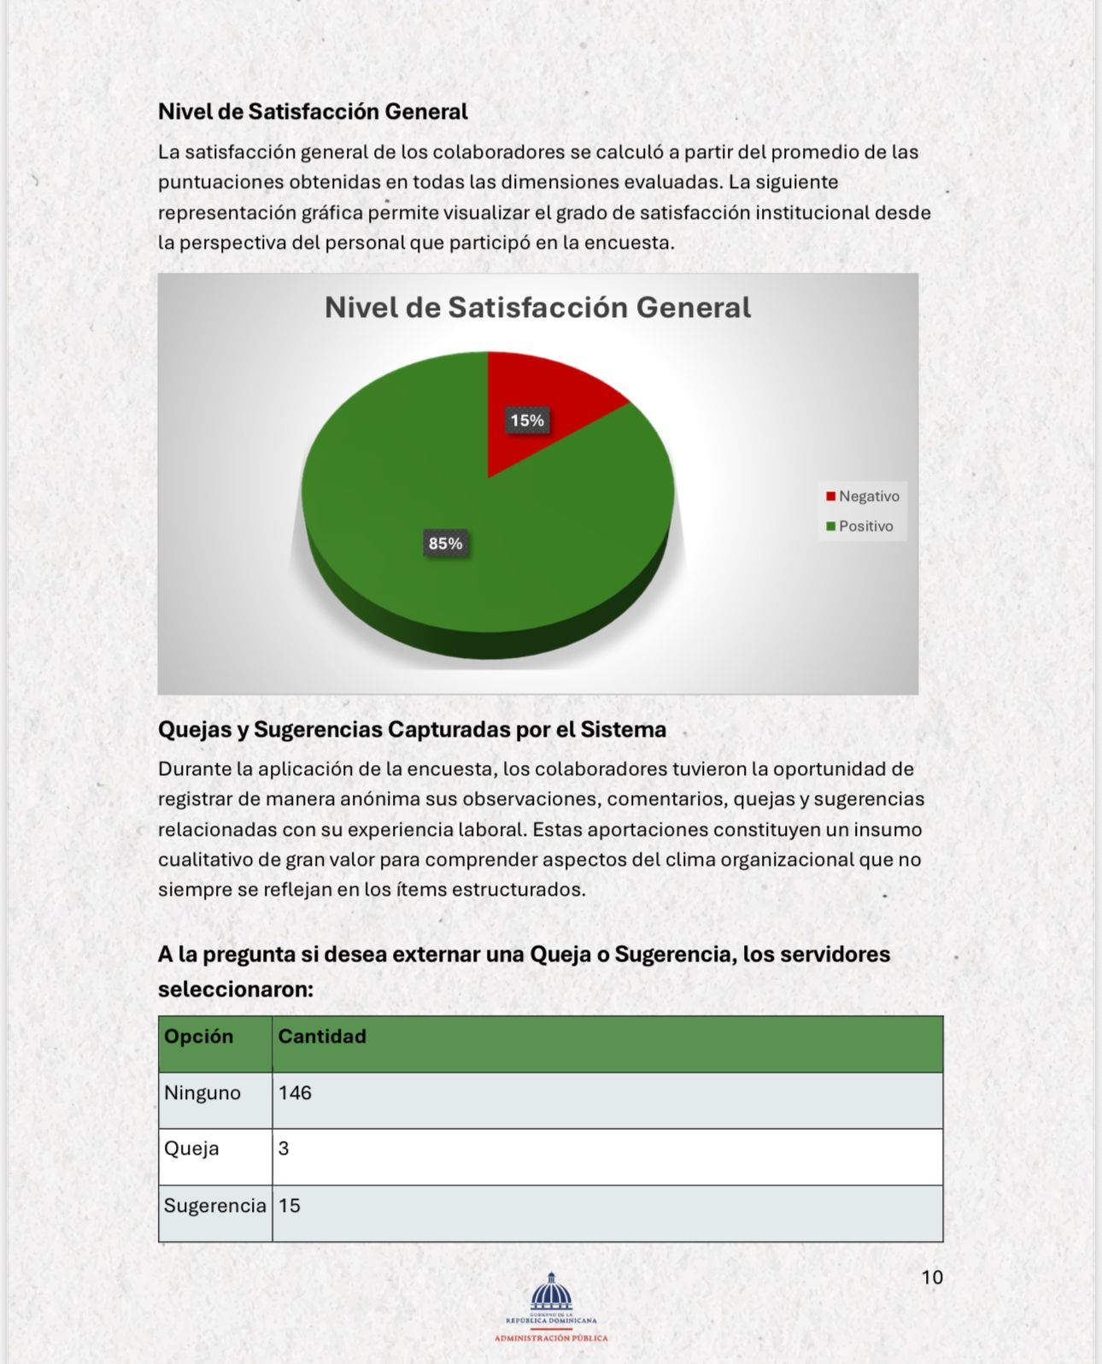

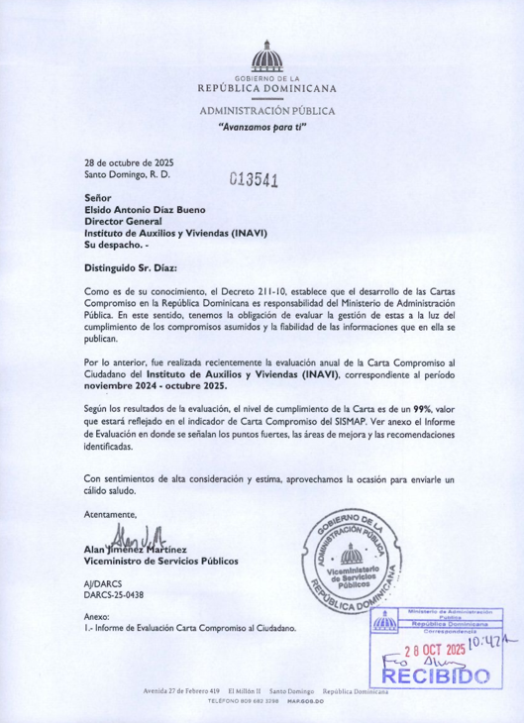

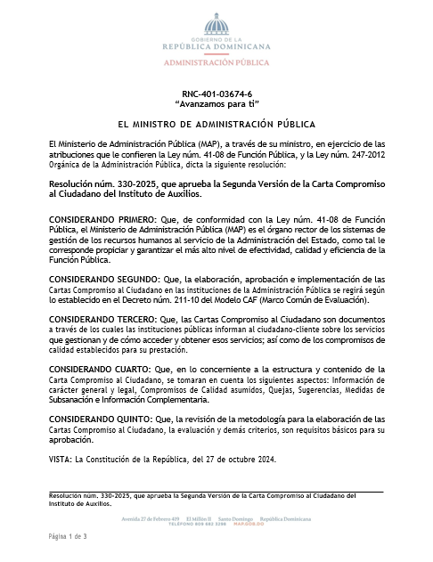

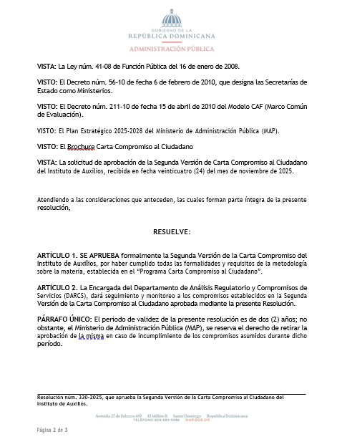

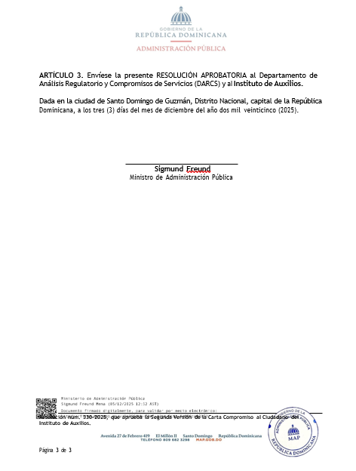

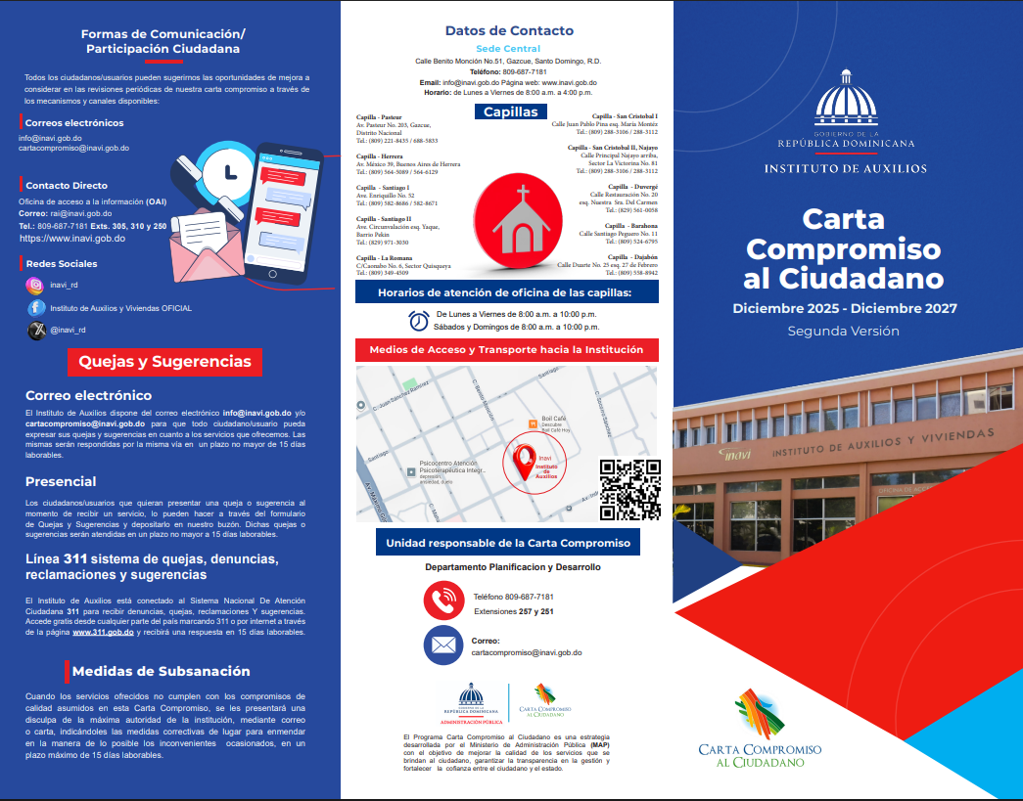

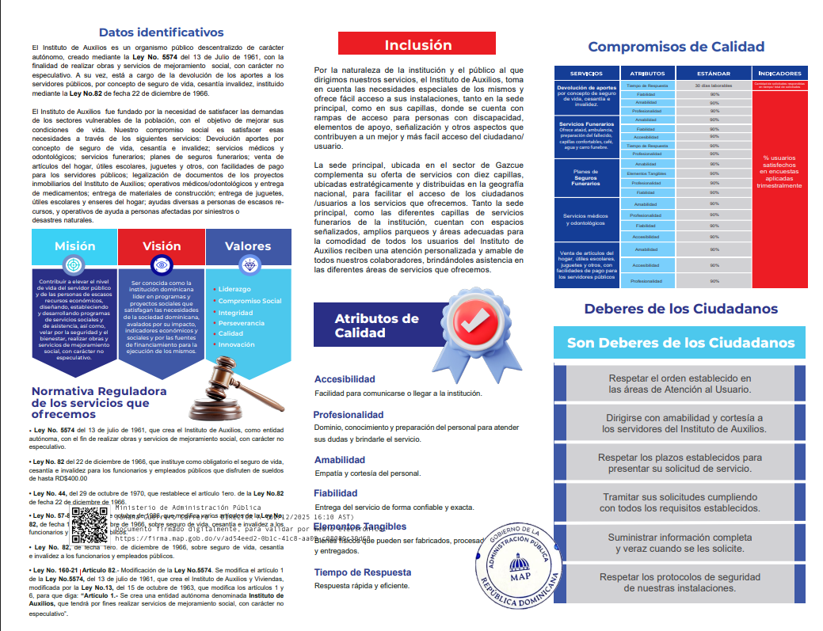

Pagos por cesantía, seguro de vida, invalidez y reclamaciones de seguros funerarios
MES | CESANTIA |  | SEGURO DE VIDA |  | INVALIDEZ |  | SEGURO FUNERARIO
ENERO | 22 | 98,201.30 | - | - | - | - | - | -
FEBRERO | 290 | 1,197,573.70 | 13 | 64,000.00 | 4 | 48,000.00 | 68 | 1,020,000.00
MARZO | 150 | 487,791.00 | 7 | 24,000.00 | 4 | 48,000.00 | 21 | 475,000.00
ABRIL | 47 | 196,881.00 | 2 | 12,000.00 | 1 | 12,000.00 | 28 | 653,333.33
MAYO | 225 | 866,438.75 | 1 | 1,100.00 | 1 | 12,000.00 | 41 | 881,666.67
JUNIO | 105 | 418,057.85 | 13 | 72,000.00 | 7 | 84,000.00 | 25 | 84,000.00
JULIO | - | - | 21 | 116,400.00 | 4 | 48,000.00 | 13 | 325,000.00
AGOSTO | 243 | 957,677.25 | 22 | 144,000.00 | 6 | 72,000.00 | 27 | 639,000.00
SEPTIEMBRE | 268 | 1,088,368.20 | 56 | 276,000.00 | 3 | 30,000.00 | 5 | 112,500.00
OCTUBRE | 252 | 1,003,161.35 | 12 | 72,000.00 | - | - | 28 | 678,500.00
NOVIEMBRE | 142 | 583,081.70 | 76 | 270,000.00 | 10 | 120,000.00 | 40 | 986,500.00
DICIEMBRE | 156 | 627,021.10 | - | - | - | - | - | -
TOTAL | 1900 | 7,524,253.20 | 223 | 1,051,500.00 | 40 | 474,000.00 | 296 | 5,855,500.00
TOTAL, GENERAL
2,459 | 14,905,253.20

Matriz de Logros Relevantes

Gestión Presupuestaria Anual

Ref. CCP Concepto | Presupuesto inicial | Modificaciones Presupuestarias | Presupuesto Vigente | Monto Devengado | Balance | %
2.1 Remuneraciones y contribuciones | 234,001,532.00 | 24,361,251.39 | 258,362,783.39 | 223,113,135.87 | 35,249,647.52 | 0.86
2.2 Contratación de servicios | 69,500,249.00 | 10,959,825.05 | 80,460,101.05 | 57,248,942.35 | 23,211,158.70 | 0.71
2.3 Materiales y Suministros | 104,793,161.00 | 6,781,834.31 | 111,574,995.31 | 68,284,903.21 | 43,290,092.10 | 0.61
2.4 Transferencias corrientes | 4,000,000.00 | 37,991,989.10 | 41,991,989.10 | 41,991,989.10 | 0.00 | 1.00
2.6 Bienes muebles, inmuebles e intangibles | 22,550,000.00 | 13,473,010.29 | 36,023,010.29 | 26,222,625.34 | 9,800,384.95 | 0.73
4.3 Disminución de fondos de terceros | 91,995,899.00 | -59,492,523.79 | 32,503,375.21 | 1,122,533.00 | 31,380,842.21 | 0.03
Total presupuesto 2025 | 526,840,841.00 | 34,075,413.35 | 560,916,254.35 | 417,984,128.87 | 142,932,125.48 | 0.75

Principales indicadores POA

MATRIZ DE PRINCIPALES INDICADORES DEL PLAN OPERATIVO ANUAL 2025 (POA)
NO. | ÁREA | PRODUCTO | NOMBRE DEL INDICADOR | FRECUENCIA | LÍNEA BASE | META DEL AÑO | RESULTADO DEL SEMESTRE | PORCENTAJE DE AVANCE
1 | Administración General | Reuniones de Staff | Reuniones Realizadas | Bimestral | Año  2025 | 6 | 2 | 33%
2 | Planificación y  Desarrollo | Informe de  ejecuciones | Informes  ejecutados | Mensual | Año  2025 | 12 | 11 | 90%
3 | Revisión y  Análisis | Auditorias  ejecutadas | Auditorías  realizadas | Trimestral | Año  2025 | 4 | 4 | 100%
4 | Planificación y Desarrollo | Informes Institucionales | Informes ejecutados | Trimestrales | Año  2025 | 4 | 3 | 50%
5 | Recursos  Humanos | Evaluación de  desempeño | Acuerdo de  desempeño | Anual | Año  2025 | 4.27 | 4.06 | 95%
6 | Departamento Financiero | Estados Financieros | Conciliaciones de cuentas  contables | Mensual | Año  2025 | 12 | 12 | 100%
7 | Administrativo | Presentación de Informes | Monitoreo y Ejecución | Mensual | Año  2025 | 12 | 11 | 90%
8 | Salud | Personas asistidas | Cantidad de  personas asistidas | Anual | Año  2025 | 100% | 4,968 | 100%

Catalogo de Productos y Servicios

Objetivo | Macroproceso | Proceso | Producto / Servicio
Prestar todo tipo de auxilio a las personas de escasos recursos económicos, conforme a los sistemas modernos de cooperación social. | Gestión Servicios. | Devolución segura de vida, cesantía e invalidez | Pago seguro de vida, cesantía e invalidez.
 | Gestión Servicios. | Servicios de salud. | Servicios médicos y odontológicos. Operativos médicos y donación de  medicamentos
 | Gestión Servicios. | Gestión de funerarias. | Servicios funerarios.
 | Gestión Servicios. | Gestión de funerarias. | Seguros funerarios.
 | Gestión Servicios. | Gestión de venta. | Venta de artículos del hogar, útiles escolares, juguetes y otros, con facilidades  de pago para los servidores Públicos
 | Gestión Servicios. | Gestión Inmobiliaria. | Legalización de documentos de los proyectos inmobiliarios  del INAVI
 | Servicios Sociales | Otros servicios | Informe de nóminas a servidores ex  servidores del estado
 | Servicios Sociales | Programas asistenciales. | Reparación de viviendas y entrega de materiales de construcción.  Entrega de juguetes, útiles escolares y  enseres del hogar.
 | Servicios Sociales | Programas asistenciales. | Ayudas diversas a personas de escasos recursos económicos.
 | Servicios Sociales | Programas asistenciales. | Operativos de ayuda a personas afectadas por siniestros y desastres naturales.

Resumen del Plan de Compras
